平面向量的正交分解及坐标表示
题型一 平面向量的正交分解
1．已知向量$$\vec{i}$$=(1,0)，$$\vec{j}$$=(0,1)，对于该坐标平面内的任一向量$$\vec{a}$$，给出下列四个结论：
①存在唯一的一对实数x，y，使得$$\vec{a}$$=(x,y)；
②若x₁，x₂，y₁，y₂∈R，$$\vec{a}$$=(x₁,y₁)≠(x₂,y₂)，则x₁≠x₂且y₁≠y₂；
③若x，y∈R，$$\vec{a}$$=(x,y)，且$$\vec{a}$$≠$$\vec{0}$$，则$$\vec{a}$$的始点是原点O；
④若x，y∈R，$$\vec{a}$$≠$$\vec{0}$$，且$$\vec{a}$$的终点坐标是(x,y)，则$$\vec{a}$$=(x,y)．
其中正确结论的个数是（ ）
A．1 B．2 C．3 D．4
【答案】A
【难度】0.85
【知识点】用基底表示向量、用坐标表示平面向量、平面向量有关概念的坐标表示
【分析】根据平面向量的基本定理、向量的坐标表示，及向量始点、终点与向量坐标的关系，即可判断各项的正误.
【详解】由平面向量基本定理，存在唯一的一对实数x，y使$$\vec{a}=x\vec{i}+y\vec{j}$$，①正确；
举反例，$$\vec{a}$$=(1,0)≠(1,3)，但1=1，②错误；
由向量可以平移，所以$$\vec{a}$$=(x,y)与a的始点是不是原点无关，③错误；
当$$\vec{a}$$的终点坐标是(x,y)时，$$\vec{a}$$=(x,y)是以$$\vec{a}$$的始点是原点为前提的，④错误．
故选：A
2．在平面直角坐标系$$xOy$$中，$$\overset{⃑}{i}$$，$$\overset{⃑}{j}$$分别是与$$x$$，$$y$$轴正方向相同的单位向量，对于直角$$△ABC$$，若$$\overset{⃑}{AB}=2\overset{⃑}{i}+\overset{⃑}{j}$$，$$\overset{⃑}{AC}=3\overset{⃑}{i}+k\overset{⃑}{j}$$，则实数$$k$$可能的取值为（ ）
A．－1 B．2 C．－6 D．$$\frac{1}{2}+\frac{1}{2}\sqrt{11}$$
【答案】AC
【难度】0.85
【知识点】用坐标表示平面向量、平面向量线性运算的坐标表示、向量垂直的坐标表示
【分析】根据题意可用坐标表示单位向量，即可用坐标表示$$\overset{⃑}{AB}$$，$$\overset{⃑}{AC}$$，$$\overset{⃑}{BC}$$，结合直角三角形的性质可得$$\overset{⃑}{AB}⋅\overset{⃑}{AC}=0$$或$$\overset{⃑}{AB}⋅\overset{⃑}{BC}=0$$或$$\overset{⃑}{BC}⋅\overset{⃑}{AC}=0$$，利用向量数量积的坐标运算分别求解即可.
【详解】解：由题可设$$\overset{⃑}{i}=(1,0),\overset{⃑}{j}=(0,1)$$，则$$\overset{⃑}{AB}=(2,1)$$，$$\overset{⃑}{AC}=(3,k)$$，$$\overset{⃑}{BC}=(1,k−1)$$，
因为$$△ABC$$为直角三角形，则$$\overset{⃑}{AB}⋅\overset{⃑}{AC}=0$$或$$\overset{⃑}{AB}⋅\overset{⃑}{BC}=0$$或$$\overset{⃑}{BC}⋅\overset{⃑}{AC}=0$$，
若$$\overset{⃑}{AB}⋅\overset{⃑}{AC}=0$$，则$$6+k=0$$，解得$$k=−6$$，
若$$\overset{⃑}{AB}⋅\overset{⃑}{BC}=0$$，则$$2+k−1=0$$，解得$$k=−1$$，
若$$\overset{⃑}{BC}⋅\overset{⃑}{AC}=0$$，则$$3+k(k−1)=0$$，即$$k^{2}−k+3=0$$，则$$Δ=1−12=−11<0$$，无解，
故实数$$k$$可能的取值为-1，-6.
故选：AC.
3．如图，已知边长为1的正方形$$ABCD$$中，$$AB$$与x轴正半轴成30°角，求点B，D的坐标和$$\overset{⃑}{AB}$$，$$\overset{⃑}{AD}$$的坐标．
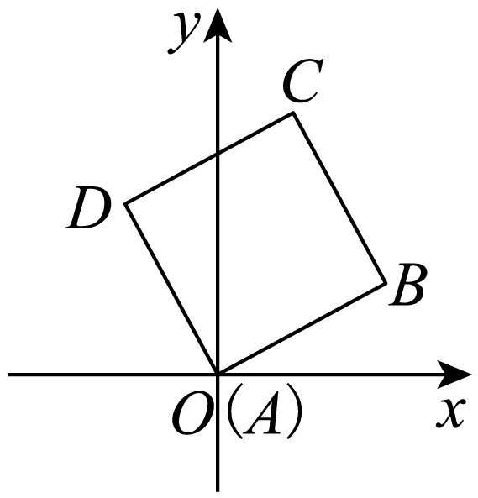
【答案】$$B\left(\frac{\sqrt{3}}{2},\frac{1}{2}\right)$$；$$D\left(−\frac{1}{2},\frac{\sqrt{3}}{2}\right)$$；$$\overset{⃑}{AB}=\left(\frac{\sqrt{3}}{2},\frac{1}{2}\right)$$；$$\overset{⃑}{AD}=\left(−\frac{1}{2},\frac{\sqrt{3}}{2}\right)$$
【难度】0.85
【知识点】由三角函数值求终边上的点或参数、用坐标表示平面向量
【解析】依题意$$B$$，$$D$$分别是$$30°$$，$$120°$$角的终边与单位圆的交点，设$$B\left(x_{1},y_{1}\right)$$，$$D\left(x_{2},y_{2}\right)$$．由三角函数的定义，求出$$B$$、$$D$$的坐标，再根据向量的坐标表示计算可得.
【详解】解：由题知$$B$$，$$D$$分别是$$30°$$，$$120°$$角的终边与单位圆的交点．
设$$B\left(x_{1},y_{1}\right)$$，$$D\left(x_{2},y_{2}\right)$$．由三角函数的定义，
得$$x_{1}=cos{30}^{°}=\frac{\sqrt{3}}{2}$$，$$y_{1}=sin{30}^{°}=\frac{1}{2}$$，∴$$B\left(\frac{\sqrt{3}}{2},\frac{1}{2}\right)$$．
$$x_{2}=cos{120}^{°}=−\frac{1}{2}$$，$$y_{2}=sin{120}^{°}=\frac{\sqrt{3}}{2}$$，∴$$D\left(−\frac{1}{2},\frac{\sqrt{3}}{2}\right)$$．
$$∵A\left(0,0\right)$$
∴$$\overset{⃑}{AB}=\left(\frac{\sqrt{3}}{2},\frac{1}{2}\right)$$，$$\overset{⃑}{AD}=\left(−\frac{1}{2},\frac{\sqrt{3}}{2}\right)$$．
【点睛】本题考查三角函数的定义，以及向量的坐标表示，属于基础题.
4．如图，在平面直角坐标系中，$$|\overset{⃑}{OA}|=2|\overset{⃑}{AB}|=2$$，$$\overset{⃑}{BC}=(−1,\sqrt{3})$$，$$∠OAB=\frac{2π}{3}$$．
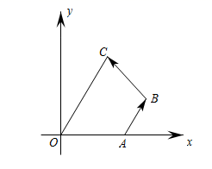
(1)求点B的坐标；
(2)求证：$$OC//AB$$．
【答案】(1)$$\left(\frac{5}{2},\frac{\sqrt{3}}{2}\right)$$
(2)证明见解析
【难度】0.65
【知识点】用坐标表示平面向量、由坐标解决线段平行和长度问题
【分析】（1）根据$$∠OAB=\frac{2π}{3}$$结合$$|\overset{⃑}{OA}|=2|\overset{⃑}{AB}|=2$$，根据直角三角形中的关系结合$$\overset{⃑}{OB}=\overset{⃑}{OA}+\overset{⃑}{AB}$$求解即可；
（2）先求得$$\overset{⃑}{OC}=\left(\frac{3}{2},\frac{3\sqrt{3}}{2}\right)$$，再根据向量平行的性质证明$$\overset{⃑}{OC}=λ\overset{⃑}{AB}$$即可
【详解】（1）由题意，因为$$∠OAB=\frac{2π}{3}$$，$$|\overset{⃑}{AB}|=1$$，故$$\overset{⃑}{AB}=\left(cos\frac{π}{3},sin\frac{π}{3}\right)=\left(\frac{1}{2},\frac{\sqrt{3}}{2}\right)$$，故$$\overset{⃑}{OB}=\overset{⃑}{OA}+\overset{⃑}{AB}=\left(2,0\right)+\left(\frac{1}{2},\frac{\sqrt{3}}{2}\right)=\left(\frac{5}{2},\frac{\sqrt{3}}{2}\right)$$，即点B的坐标为$$\left(\frac{5}{2},\frac{\sqrt{3}}{2}\right)$$
（2）由题意，$$\overset{⃑}{OC}=\overset{⃑}{OB}+\overset{⃑}{BC}=\left(\frac{5}{2},\frac{\sqrt{3}}{2}\right)+\left(−1,\sqrt{3}\right)=\left(\frac{3}{2},\frac{3\sqrt{3}}{2}\right)$$，又$$\overset{⃑}{AB}=\left(\frac{1}{2},\frac{\sqrt{3}}{2}\right)$$，故$$\overset{⃑}{OC}=3\overset{⃑}{AB}$$，且$$OC,AB$$不共线，故$$OC//AB$$
题型二 平面向量线性运算的坐标表示
（1）向量加减数乘运算
5．已知两点$$A\left(2,−1\right),B\left(5,3\right)$$，则与向量$$\overset{⃑}{AB}$$同向的单位向量是________．
【答案】$$\left(\frac{3}{5},\frac{4}{5}\right)$$
【难度】0.94
【知识点】零向量与单位向量、平面向量有关概念的坐标表示
【分析】可求出向量$$\overset{⃑}{AB}$$的坐标，然后代入$$\frac{\overset{⃑}{AB}}{|\overset{⃑}{AB}|}$$即可求出与向量$$\overset{⃑}{AB}$$同向的单位向量的坐标．
【详解】解：因为$$A\left(2,−1\right),B\left(5,3\right)$$
所以$$\overset{⃑}{AB}=(3,4)$$，所以$$\left|\overset{⃑}{AB}\right|=\sqrt{3^{2}+4^{2}}\text{=}5$$
$$∴$$与向量$$\overset{⃑}{AB}$$同向的单位向量是$$\frac{\overset{⃑}{AB}}{|\overset{⃑}{AB}|}=(\frac{3}{5},\frac{4}{5})$$．
故答案为：$$\left(\frac{3}{5},\frac{4}{5}\right)$$．
6．已知$$\overset{→}{AB}=\left(1,3\right)$$，且点$$A\left(−2,5\right)$$，则点B的坐标为（ ）
A．$$\left(1,8\right)$$ B．$$\left(−1,8\right)$$ C．$$\left(3,−2\right)$$ D．$$\left(−3,2\right)$$
【答案】B
【难度】0.94
【知识点】用坐标表示平面向量
【分析】设点B的坐标为$$\left(x,y\right)$$，化简$$\left(x,y\right)−\left(−2,5\right)=\left(1,3\right)$$即得解.
【详解】解：设点B的坐标为$$\left(x,y\right)$$，则$$\overset{→}{AB}=\left(x,y\right)−\left(−2,5\right)=\left(1,3\right)$$，
所以$$\left(x,y\right)=\left(1,3\right)+\left(−2,5\right)=\left(−1,8\right)$$，即点B的坐标为$$\left(−1,8\right)$$．
故选：B
7．已知点$$A(1,3),B(2,7)$$，向量$$\vec{AC}=(0,−2)$$，则$$\vec{BC}=$$（ ）
A．$$(1,4)$$ B．$$(−1,−4)$$ C．$$(1,6)$$ D．$$(−1,−6)$$
【答案】D
【难度】0.94
【知识点】用坐标表示平面向量、平面向量线性运算的坐标表示
【分析】根据平面向量的坐标运算计算即可.
【详解】$$\vec{AB}=\left(1,4\right)$$，所以$$\vec{BC}=\vec{AC}−\vec{AB}=\left(−1,−6\right)$$.
故选：D.
8．在平行四边形$$ABCD$$中，$$AC$$为一条对角线.若$$\overset{⃑}{AD}=\left(2,4\right)$$，$$\overset{⃑}{AC}=\left(1,3\right)$$，则$$\overset{⃑}{BD}=$$（ ）
A．$$\left(−2,4\right)$$ B．$$\left(−3,−5\right)$$ C．$$\left(3,5\right)$$ D．$$\left(−3,−7\right)$$
【答案】C
【难度】0.85
【知识点】平面向量线性运算的坐标表示
【分析】在平行四边形$$ABCD$$中，由$$\overset{⃑}{AD}=\left(2,4\right)$$，$$\overset{⃑}{AC}=(1,3)$$，利用减法得到$$\overset{⃑}{AB}$$，然后利用减法求$$\overset{⃑}{BD}$$.
【详解】在平行四边形$$ABCD$$中， $$\overset{⃑}{AD}=\left(2,4\right)$$，$$\overset{⃑}{AC}=(1,3)$$，
所以$$\overset{⃑}{AB}=\overset{⃑}{AC}−\overset{⃑}{AD}=(−1,−1)$$，
所以$$\overset{⃑}{BD}=\overset{⃑}{AD}−\overset{⃑}{AB}=(2,4)−(−1,−1)=\left(3,5\right)$$.
故选：C
9．平行四边形$$ABCD$$三个顶点坐标分别为$$A\left(−2,1\right),B\left(1,3\right),C\left(3,2\right)$$，则顶点$$D$$的坐标为（ ）
A．$$\left(−2,3\right)$$ B．$$(1,1)$$ C．$$\left(0,−1\right)$$ D．$$\left(0,0\right)$$
【答案】D
【难度】0.94
【知识点】相等向量、用坐标表示平面向量
【分析】设$$D\left(x,y\right)$$，由$$\overset{⃑}{AB}=\overset{⃑}{DC}$$求解即可.
【详解】设$$D\left(x,y\right)$$，由平行四边形$$ABCD$$可得$$\overset{⃑}{AB}=\overset{⃑}{DC}$$，即$$\left(3,2\right)=\left(3−x,2−y\right)$$，解得$$x=0,y=0$$，故$$D$$ $$\left(0,0\right)$$.
故选：D.
10．已知向量$$\overset{⃑}{a}=\left(3,1\right)$$，$$\overset{⃑}{b}=\left(2,−1\right)$$，$$O$$为坐标原点．若向量$$\overset{⃑}{OA}=3\overset{⃑}{a}−\overset{⃑}{b}$$，$$\overset{⃑}{BA}=2\overset{⃑}{b}−\overset{⃑}{a}$$，求向量$$\overset{⃑}{BO}$$的坐标．
【答案】$$\left(−6,−7\right)$$
【难度】0.85
【知识点】向量的线性运算的几何应用、平面向量线性运算的坐标表示
【分析】由向量线性运算可得$$\overset{⃑}{BO}=\overset{⃑}{BA}−\overset{⃑}{OA}=−4\overset{⃑}{a}+3\overset{⃑}{b}$$，由向量坐标运算可求得结果.
【详解】$$∵\overset{⃑}{BO}=\overset{⃑}{BA}+\overset{⃑}{AO}=\overset{⃑}{BA}−\overset{⃑}{OA}=\left(2\overset{⃑}{b}−\overset{⃑}{a}\right)−\left(3\overset{⃑}{a}−\overset{⃑}{b}\right)=−4\overset{⃑}{a}+3\overset{⃑}{b}$$，又$$\overset{⃑}{a}=\left(3,1\right)$$，$$\overset{⃑}{b}=\left(2,−1\right)$$，
$$∴\overset{⃑}{BO}=\left(−12,−4\right)+\left(6,−3\right)=\left(−6,−7\right)$$.
（2）定比分点
11．已知$$A\left(−2,4\right)$$，$$C\left(−3,−4\right)$$，且$$\overset{⃑}{CM}=3\overset{⃑}{CA}$$，则点M的坐标为______.
【答案】$$(0,20)$$
【难度】0.85
【知识点】用坐标表示平面向量、平面向量线性运算的坐标表示
【分析】根据A，B，C的坐标，结合$$\overset{⃑}{CM}=3\overset{⃑}{CA}$$，求得$$\overset{⃑}{CM}$$的坐标求解.
【详解】解：由题意得$$\overset{⃑}{CA}=(−2+3,4+4)=(1,8)$$，
所以$$\overset{⃑}{CM}=3\overset{⃑}{CA}=(3,24)$$.
设$$M(x,y)$$，
则$$\overset{⃑}{CM}=(x+3,y+4)=(3,24)$$，
∴$$\{\begin{aligned}x+3=3, \\ y+4=24,\end{aligned}$$解得$$\{\begin{aligned}x=0, \\ y=20,\end{aligned}$$
故点M的坐标为$$(0,20)$$.
故答案为：$$(0,20)$$
12．已知$$P_{1}\left(−1,2\right)$$，$$P_{2}\left(3,4\right)$$，且$$\overset{⃑}{P_{1}P_{2}}=−2\overset{⃑}{PP_{1}}$$，则点$$P$$的坐标为______．
【答案】$$\left(1,3\right)$$
【难度】0.85
【知识点】平面向量线性运算的坐标表示
【分析】设$$P\left(x,y\right)$$，表示出$$\overset{⃑}{P_{1}P_{2}},\overset{⃑}{PP_{1}}$$，由$$\overset{⃑}{P_{1}P_{2}}=−2\overset{⃑}{PP_{1}}$$建立方程求解即可.
【详解】设$$P\left(x,y\right)$$，则$$\overset{⃑}{P_{1}P_{2}}=\left(4,2\right),\overset{⃑}{PP_{1}}=\left(−1−x,2−y\right)$$，
又$$\overset{⃑}{P_{1}P_{2}}=−2\overset{⃑}{PP_{1}}$$，则$$\{\begin{aligned}4=−2\left(−1−x\right) \\ 2=−2\left(2−y\right)\end{aligned}$$，解得$$\{\begin{aligned}x=1 \\ y=3\end{aligned}$$，即$$P\left(1,3\right)$$.
故答案为：$$\left(1,3\right)$$.
13．已知$$A\left(−3,4\right)$$与$$B\left(−1,2\right)$$，点$$P$$在直线$$AB$$上，且$$\left|\overset{⃑}{AP}\right|=2\left|\overset{⃑}{PB}\right|$$，则点$$P$$坐标为_________.
【答案】$$\left(−\frac{5}{3},\frac{8}{3}\right)$$或$$(1,0)$$
【难度】0.85
【知识点】用坐标表示平面向量、平面向量有关概念的坐标表示、平面向量线性运算的坐标表示
【分析】根据题意，可得$$\overset{⃑}{AP}=2\overset{⃑}{PB}$$或$$\overset{⃑}{AP}=−2\overset{⃑}{PB}$$，设P点坐标，利用向量的坐标运算，可得到满足条件的点P坐标．
【详解】由点P在直线AB上，且$$\left|\overset{⃑}{AP}\right|=2\left|\overset{⃑}{PB}\right|$$，可得$$\overset{⃑}{AP}=2\overset{⃑}{PB}$$或$$\overset{⃑}{AP}=−2\overset{⃑}{PB}$$，
当$$\overset{⃑}{AP}=2\overset{⃑}{PB}$$时，设$$P(a,b)$$，有$$(a+3,b−4)=2(−1−a,2−b)$$，解得$$a=−\frac{5}{3}$$，$$b=\frac{8}{3}$$，
点$$P$$坐标为$$(−\frac{5}{3},\frac{8}{3})$$.
当$$\overset{⃑}{AP}=−2\overset{⃑}{PB}$$时，设$$P(m,n)$$，有$$(m+3,n−4)=−2(−1−m,2−n)$$，解得$$m=1$$，$$n=0$$，
点$$P$$坐标为$$(1,0)$$.
故答案为：$$(−\frac{5}{3},\frac{8}{3})$$或$$(1,0)$$.
14．已知$$M(2,5)$$，$$N(−1,10)$$，点$$P$$是线段$$MN$$的一个三等分点且靠近点$$N$$，则点$$P$$的坐标为______．
【答案】$$\left(0,\frac{25}{3}\right)$$
【难度】0.85
【知识点】用坐标表示平面向量、平面向量线性运算的坐标表示
【分析】设$$P\left(x,y\right)$$，根据$$\vec{NM}=3\vec{NP}$$即可求出P的坐标.
【详解】由题可知$$\vec{NM}=3\vec{NP}$$，
设$$P\left(x,y\right)$$，则$$\vec{NM}=\left(3,−5\right)$$，$$\vec{NP}=\left(x+1,y−10\right)$$，
$$3\vec{NP}=\left(3x+3,3y−30\right)$$，
∴$$\{\begin{aligned}3x+3=3 \\ 3y−30=−5\end{aligned}⇒\{\begin{aligned}x=0 \\ y=\frac{25}{3}\end{aligned}$$，即$$P\left(0,\frac{25}{3}\right)$$
故答案为：$$\left(0,\frac{25}{3}\right)$$.
题型三 平面向量共线的坐标表示
（1）由坐标判断向量是否共线
15．下列向量中与$$\overset{⃑}{a}=\left(1,3\right)$$共线的是（ ）
A．$$\overset{⃑}{b}=\left(1,2\right)$$ B．$$\overset{⃑}{c}=\left(−1,3\right)$$ C．$$\overset{⃑}{d}=\left(−1,−3\right)$$ D．$$\overset{⃑}{e}=\left(2,6\right)$$
【答案】CD
【难度】0.94
【知识点】由坐标判断向量是否共线
【分析】根据给定向量，利用向量共线的坐标表示判断作答.
【详解】向量$$\overset{⃑}{a}=\left(1,3\right)$$，因$$1×2−3×1≠0$$，则$$\overset{⃑}{b}=\left(1,2\right)$$与$$\overset{⃑}{a}=\left(1,3\right)$$不共线，A不是；
因$$1×2−3×(−1)≠0$$，则$$\overset{⃑}{c}=\left(−1,3\right)$$与$$\overset{⃑}{a}=\left(1,3\right)$$不共线，B不是；
而$$\overset{⃑}{d}=\left(−1,−3\right)=−\overset{⃑}{a}$$，$$\overset{⃑}{e}=\left(2,6\right)=2\overset{⃑}{a}$$，则$$\overset{⃑}{d},\overset{⃑}{e}$$与$$\overset{⃑}{a}$$都共线，即C，D是.
故选：CD
16．下列各组向量中，不能作为平面的基底的是（ ）
A．$$\overset{⃑}{e_{1}}=\left(2,−1\right)$$，$$\overset{⃑}{e_{2}}=\left(1,−2\right)$$ B．$$\overset{⃑}{e_{1}}=\left(4,−2\right)$$，$$\overset{⃑}{e_{2}}=\left(−2,1\right)$$
C．$$\overset{⃑}{e_{1}}=\left(3,3\right)$$，$$\overset{⃑}{e_{2}}=\left(−1,1\right)$$ D．$$\overset{⃑}{e_{1}}=\left(2,3\right)$$，$$\overset{⃑}{e_{2}}=\left(−1,3\right)$$
【答案】B
【难度】0.94
【知识点】基底的概念及辨析、由坐标判断向量是否共线
【分析】根据基底的定义分别判断各个选项即可得出答案.
【详解】解：对于A，因为两向量不共线，所以能作为一组基底；
对于B，因为$$\overset{⃑}{e_{1}}=−2\overset{⃑}{e_{2}}$$，所以$$\overset{⃑}{e_{1}}∥\overset{⃑}{e_{2}}$$，所以两向量不能作为一组基底；
对于C，因为两向量不共线，所以能作为一组基底；
对于D，因为两向量不共线，所以能作为一组基底.
故选：B．
17．若$$\left|\overset{⃑}{a}\right|=\sqrt{2}$$，$$\overset{⃑}{b}=\left(−1,1\right)$$，$$\overset{⃑}{a}$$与$$\overset{⃑}{b}$$共线，则向量$$\overset{⃑}{a}$$的坐标可能为（ ）
A．$$\overset{⃑}{a}=\left(1,−1\right)$$ B．$$\overset{⃑}{a}=\left(1,1\right)$$
C．$$\overset{⃑}{a}=\left(\frac{\sqrt{2}}{2},−\frac{\sqrt{6}}{2}\right)$$ D．$$\overset{⃑}{a}=\left(−\frac{\sqrt{2}}{2},\frac{\sqrt{6}}{2}\right)$$
【答案】A
【难度】0.85
【知识点】由坐标判断向量是否共线、向量模的坐标表示
【分析】利用$$\left|\vec{a}\right|=\sqrt{2}$$，向量共线的坐标运算逐项判定可得答案.
【详解】若$$\vec{a}=\left(1,−1\right)$$，则$$\left|\vec{a}\right|=\sqrt{2}$$，$$\vec{b}=\left(−1,1\right)=−\left(1,−1\right)=−\vec{a}$$，故A正确；
若$$\vec{a}=\left(1,1\right)$$，则$$\left|\vec{a}\right|=\sqrt{2}$$，$$−1×1≠1×1$$，故B错误；
若$$\vec{a}=\left(\frac{\sqrt{2}}{2},−\frac{\sqrt{6}}{2}\right)$$ ，则$$\left|\vec{a}\right|=\sqrt{2}$$，$$−\frac{\sqrt{6}}{2}×\left(−1\right)≠1×\frac{\sqrt{2}}{2}$$，故C错误；
若$$\vec{a}=\left(−\frac{\sqrt{2}}{2},\frac{\sqrt{6}}{2}\right)$$，则$$\left|\vec{a}\right|=\sqrt{2}$$，$$−\frac{\sqrt{6}}{2}×1≠\left(−1\right)×\frac{\sqrt{2}}{2}$$，故D错误.
故选：A.
18．已知点$$A\left(−4,2\right),B\left(6,−4\right),C\left(12,6\right),D\left(2,12\right)$$，那么下面四个结论正确的是（ ）
A．$$AB\text{//}BD$$ B．$$AB⊥CD$$ C．$$AC\text{//}BD$$ D．$$AC⊥BD$$
【答案】D
【难度】0.85
【知识点】由坐标判断向量是否共线、向量垂直的坐标表示
【分析】由题意根据两个向量平行、垂直的性质，逐一判断各个选项是否正确，从而得出结论．
【详解】解：$$∵A(−4,2)$$，$$B(6,−4)$$，$$C(12,6)$$，$$D(2,12)$$，
$$∴$$ $$\vec{AB}=(10,−6)$$，$$\vec{CD}=(−10,6)$$，$$\vec{AC}=(16,4)$$，$$\vec{BD}=(−4,16)$$，$$\vec{AD}=(6,10)$$
对于$$\vec{AB}$$与$$\vec{BD}$$，由$$10×16−(−6)×(−4)≠0$$，则$$AB$$与$$BD$$不平行，故选项A错误；
由$$\vec{AB}⋅\vec{CD}=10×(−10)+(−6)×6=−136≠0$$，则$$AB$$与$$CD$$不垂直，故选项B错误；
对于$$\vec{AC}$$与$$\vec{BD}$$，由$$16×16−4×(−4)≠0$$，则$$AC$$与$$BD$$不平行，故选项C错误；
由$$\vec{AC}⋅\vec{BD}=16×(−4)+4×16=0$$，可得$$\vec{AC}⊥\vec{BD}$$，即$$AC⊥BD$$，故选项D正确.
故选：D．
19．顺次连接点$$A(1,1)$$，$$B(2,3)$$，$$C(4,0)$$，$$D(3,−2)$$所构成的图形是（ ）
A．等腰梯形 B．平行四边形 C．菱形 D．矩形
【答案】B
【难度】0.85
【知识点】向量坐标的线性运算解决几何问题、由坐标判断向量是否共线、由坐标解决线段平行和长度问题、向量垂直的坐标表示
【分析】由题可得$$\overset{⃑}{AB}=(1,2),\overset{⃑}{DC}=(1,2),\overset{⃑}{AD}=(2,−3)$$，利用共线及数量积即得.
【详解】因为$$A(1,1)$$，$$B(2,3)$$，$$C(4,0)$$，$$D(3,−2)$$,
所以$$\overset{⃑}{AB}=(1,2),\overset{⃑}{DC}=(1,2),\overset{⃑}{AD}=(2,−3)$$，$$\overset{⃑}{AB}⋅\overset{⃑}{AD}≠0,\left|\overset{⃑}{AB}\right|≠\left|\overset{⃑}{AD}\right|$$，
∴$$AB∥DC,AB=DC$$，且$$AB≠AD$$,$$AB$$与$$AD$$不垂直，
所以四边形$$ABCD$$是平行四边形.
故选：B.
（2）由向量共线求参数
20．已知$$\vec{a}=(−\sqrt{3},−1),\vec{b}=(m,\sqrt{3})$$，且$$\vec{a}//\vec{b}$$，则实数$$m=$$___________.
【答案】3
【难度】0.94
【知识点】由向量共线（平行）求参数
【分析】根据向量共线的坐标运算即可求解.
【详解】因为$$\vec{a}//\vec{b}$$，所以$$−3=−m$$，所以$$m=3$$.
故答案为：3.
21．已知向量$$\vec{a}=(x, 1)$$，$$\vec{b}=(2, 3)$$，若$$\vec{a}//\vec{b}$$，则实数$$x$$的值等于______．
【答案】$$\frac{2}{3}$$
【难度】0.94
【知识点】由向量共线（平行）求参数
【分析】根据向量平行坐标运算即可.
【详解】由题知，$$\vec{a}=(x, 1)$$，$$\vec{b}=(2, 3)$$，$$\vec{a}//\vec{b}$$，
所以$$\frac{x}{2}=\frac{1}{3}$$，解得$$x=\frac{2}{3}$$
故答案为：$$\frac{2}{3}$$.
22．已知向量$$\overset{⃑}{a}=\left(cosα,−2\right)$$，$$\overset{⃑}{b}=\left(sinα,1\right)$$，且$$\overset{⃑}{a}\text{∥}\overset{⃑}{b}$$，则$$tan\left(α−\frac{π}{4}\right)$$等于___________.
【答案】$$−3$$
【难度】0.85
【知识点】用和、差角的正切公式化简、求值、由向量共线（平行）求参数
【分析】由向量平行的坐标表示和两角差的正切公式即可求解.
【详解】因为$$\overset{⃑}{a}\text{∥}\overset{⃑}{b}$$，所以$$cosα=−2sinα$$，
即有$$tanα=−\frac{1}{2}$$.
$$∴tan\left(α−\frac{π}{4}\right)=\frac{tanα−1}{1+tanα}=\frac{−\frac{1}{2}−1}{1−\frac{1}{2}}=−3$$.
故答案为：$$−3$$
23．已知向量$$\vec{a}=\left(−1,2\right)$$，$$\vec{b}=\left(3,m\right)$$，$$m∈R$$，则“$$m=−6$$”是“$$\vec{b}\text{//}\left(\vec{a}+\vec{b}\right)$$”的（ ）
A．充要条件 B．充分不必要条件 C．必要不充分条件 D．既不充分也不必要条件
【答案】A
【难度】0.85
【知识点】充要条件的证明、由坐标判断向量是否共线、由向量共线（平行）求参数
【分析】当$$m=−6$$时，根据坐标运算可知充分性成立；当$$\vec{b}\text{//}\left(\vec{a}+\vec{b}\right)$$时，由向量平行坐标表示可求得$$m=−6$$，知必要性成立，由此可得结论.
【详解】当$$m=−6$$时，$$\vec{b}=\left(3,−6\right)$$，$$\vec{a}+\vec{b}=\left(2,−4\right)$$，
$$∵3×\left(−4\right)=2×\left(−6\right)$$，$$∴\vec{b}\text{//}\left(\vec{a}+\vec{b}\right)$$，充分性成立；
$$∵\vec{a}+\vec{b}=\left(2,m+2\right)$$，则当$$\vec{b}\text{//}\left(\vec{a}+\vec{b}\right)$$时，$$3\left(m+2\right)=2m$$，解得：$$m=−6$$，必要性成立；
综上所述：“$$m=−6$$”是“$$\vec{b}\text{//}\left(\vec{a}+\vec{b}\right)$$”的充要条件.
故选：A.
24．已知向量$$\vec{a}\text{=(3,1),}\vec{b}\text{=(1,−2)}$$，且$$\text{(}\vec{a}\text{−}\vec{b}\text{)//(}\vec{a}\text{+}m\vec{b}\text{)}$$，则实数m的值（ ）
A．$$\frac{\text{9}}{\text{4}}$$ B．1 C．$$\text{−}\frac{\text{3}}{\text{8}}$$ D．$$\text{−1}$$
【答案】D
【难度】0.65
【知识点】平面向量线性运算的坐标表示、由向量共线（平行）求参数
【分析】由向量的坐标运算公式可求得$$\vec{a}\text{−}\vec{b}\text{,}\vec{a}\text{+}m\vec{b}$$，再利用向量平行的坐标表示可求解.
【详解】$$\text{∵}\vec{a}\text{=(3,1),}\vec{b}\text{=(1,−2)}$$
$$\text{∴}\vec{a}\text{−}\vec{b}\text{=(2,3), }\vec{a}\text{+}m\vec{b}\text{=(3,1)+(}m\text{,−2}m\text{)=(3+}m\text{,1−2}m\text{)}$$
又$$\text{(}\vec{a}\text{−}\vec{b}\text{)//(}\vec{a}\text{+}m\vec{b}\text{)}$$，$$\text{∴2×(1−2}m\text{)−3×}\left(\text{3+}m\right)\text{=0}$$，解得$$m\text{=−1}$$
故选：D
（3）利用向量共线解决三点共线问题
25．已知$$\overset{⃑}{AB}=(1,−2),\overset{⃑}{BC}=(−3，8),\overset{⃑}{CD}=(1,−3)$$，则（ ）
A．A，B，C三点共线 B．A，B，D三点共线
C．B，C，D三点共线 D．A，C，D三点共线
【答案】D
【难度】0.85
【知识点】由坐标解决三点共线问题
【分析】利用三点共线时，由三点确定的两个向量共线进行判断即可
【详解】对于A，因为$$\overset{⃑}{AB}=(1,−2),\overset{⃑}{BC}=(−3,8)$$，且$$\frac{1}{−3}≠\frac{−2}{8}$$，所以$$\overset{⃑}{AB}$$与$$\overset{⃑}{BC}$$不共线，所以A，B，C三点不共线，所以A错误，
对于B，因为$$\overset{⃑}{BC}=(−3,8),\overset{⃑}{CD}=(1,−3)$$，所以$$\overset{⃑}{BD}=\overset{⃑}{BC}+\overset{⃑}{CD}=(−2,5)$$，
因为$$\frac{1}{−2}≠\frac{−2}{5}$$，所以$$\overset{⃑}{AB}$$与$$\overset{⃑}{BD}$$不共线，所以A，B，D三点不共线，所以B错误，
对于C，因为$$\overset{⃑}{BC}=(−3,8),\overset{⃑}{CD}=(1,−3)$$，且$$\frac{−3}{1}≠\frac{8}{−3}$$，所以$$\overset{⃑}{BC}$$与$$\overset{⃑}{CD}$$不共线，所以B，C，D三点不共线，所以C错误，
对于D，因为$$\overset{⃑}{AB}=(1,−2),\overset{⃑}{BC}=(−3,8)$$，所以$$\overset{⃑}{AC}=\overset{⃑}{AB}+\overset{⃑}{BC}=(−2,6)$$，因为$$\overset{⃑}{CD}=(1,−3)$$，所以$$\overset{⃑}{AC}=−2\overset{⃑}{CD}$$，所以$$\overset{⃑}{AC}$$与$$\overset{⃑}{CD}$$共线，因为$$\overset{⃑}{AC}$$与$$\overset{⃑}{CD}$$有公共端点$$C$$，所以A，C，D三点共线，所以D正确，
故选：D
26．已知三点$$A(1 \text{,} −1) \text{,} B(a \text{,} 3) \text{,} C(4 \text{,} 5)$$在同一直线上，则实数$$a$$的值是（ ）
A．$$1$$ B．$$4$$ C．$$3$$ D．不确定
【答案】C
【难度】0.94
【知识点】由向量共线（平行）求参数、由坐标解决三点共线问题
【分析】将点共线转化为向量共线，由坐标运算即可求解.
【详解】由题得$$\overset{⃑}{AB}=\left(a−1,4\right),\overset{⃑}{AC}=\left(3,6\right)$$,
由$$A,B,C$$ 三点共线，可得$$\overset{⃑}{AB}//\overset{⃑}{AC}$$ ，故$$6\left(a−1\right)=12⇒a=3$$ ，
故选：C
27．已知向量$$\vec{AB}=(1,2)$$，$$\vec{BC}=(m,7)$$，$$\vec{CD}=(3,−1)$$，若A，B，D三点共线，则$$m=$$________．
【答案】0
【难度】0.85
【知识点】平面向量线性运算的坐标表示、由向量共线（平行）求参数
【分析】利用向量坐标线性运算可得$$\vec{BD}=(m+3,6)$$，再由向量共线定理有$$\vec{AB}=λ\vec{BD}$$且$$λ∈\text{R}$$，列方程求参数m.
【详解】由$$\vec{BD}=\vec{BC}+\vec{CD}=(m+3,6)$$，又A，B，D三点共线，
所以$$\vec{AB}=λ\vec{BD}$$且$$λ∈\text{R}$$，则$$\{\begin{aligned}λ(m+3)=1 \\ 6λ=2\end{aligned}$$，可得$$\{\begin{aligned}λ=\frac{1}{3} \\ m=0\end{aligned}$$.
故答案为：0
28．已知向量$$\overset{⃑}{OA}=(3,−4),\overset{⃑}{OB}=(6,−3),\overset{⃑}{OC}=(5−m,−3−m)$$．若点A，B，C能构成三角形，则实数m应满足的条件为（ ）
A．$$m=\frac{1}{2}$$ B．$$m≠\frac{1}{2}$$ C．$$m≠\frac{1}{3}$$ D．$$m≠\frac{1}{4}$$
【答案】B
【难度】0.94
【知识点】平面向量线性运算的坐标表示、由向量共线（平行）求参数、由坐标解决三点共线问题
【分析】根据题意得到$$\overset{⃑}{AB}$$与$$\overset{⃑}{AC}$$不共线，从而列出不等式，求出答案.
【详解】若点A，B，C能构成三角形，则这三点不共线，即$$\overset{⃑}{AB}$$与$$\overset{⃑}{AC}$$不共线，
∵$$\overset{⃑}{OA}=(3,−4)$$，$$\overset{⃑}{OB}=(6,−3)$$，$$\overset{⃑}{OC}=(5−m,−3−m)$$，
∴$$\overset{⃑}{AB}=\overset{⃑}{OB}−\overset{⃑}{OA}=(3,1)$$，$$\overset{⃑}{AC}=\overset{⃑}{OC}−\overset{⃑}{OA}=(2−m,1−m)$$，
∴$$3(1−m)−(2−m)≠0$$，解得$$m≠\frac{1}{2}$$.
故选：B．
29．设向量$$\vec{OA}=(1,−2),\vec{OB}=(a,−1),\vec{OC}=(−b,0)$$，其中O为坐标原点，$$a>0,b>0$$，若A，B，C三点共线，则$$\frac{2}{a}+\frac{1}{b}$$的最小值为（ ）
A．4 B．6 C．8 D．9
【答案】D
【难度】0.85
【知识点】由坐标解决三点共线问题、基本不等式求和的最小值
【分析】由$$\vec{OA}$$，$$\vec{OB}$$，$$\vec{OC}$$的坐标，写出$$\vec{AB}$$，$$\vec{AC}$$的坐标，由A，B，C三点共线，得$$\vec{AB}$$，$$\vec{AC}$$共线，得$$2a+b=1$$，利用基本不等式求出$$\frac{2}{a}+\frac{1}{b}$$的最小值.
【详解】因为$$\vec{OA}=\left(1,−2\right)$$，$$\vec{OB}=\left(a,−1\right)$$，$$\vec{OC}=\left(−b,0\right)$$，
所以$$\vec{AB}=\left(a−1,1\right)$$，$$\vec{AC}=\left(−b−1,2\right)$$，
又因为A，B，C三点共线，所以$$\vec{AB}$$，$$\vec{AC}$$共线，即$$2\left(a−1\right)+\left(b+1\right)=0$$，
得$$2a+b=1$$，
又因为$$a>0$$，$$b>0$$，所以$$\frac{2}{a}+\frac{1}{b}=\left(\frac{2}{a}+\frac{1}{b}\right)\left(2a+b\right)=\frac{2b}{a}+\frac{2a}{b}+5≥9$$，
当且仅当$$\frac{b}{a}=\frac{a}{b}$$，即$$a=b=\frac{1}{3}$$时，等号成立，所以$$\frac{2}{a}+\frac{1}{b}$$的最小值为9.
故选：D.
（4）利用向量共线求交点坐标
30．已知平行四边形ABCD的三个顶点$$A\left(−2,1\right)$$，$$B\left(2,2\right)$$，$$D\left(−1,3\right)$$，且A，B，C，D按逆时针方向排列，求：
（1）AB，BC；
（2）C点的坐标．
【答案】（1）$$AB=\sqrt{17}$$，$$BC=\sqrt{5}$$；（2）$$C\left(3,4\right)$$.
【难度】0.85
【知识点】由坐标解决线段平行和长度问题
【解析】（1）由两点间距离公式，及平行四边形对边相等的性质，即得解；
（2）利用$$\overset{⃑}{AB}=\overset{⃑}{DC}$$，即$$\overset{⃑}{OB}-\overset{⃑}{OA}=\overset{⃑}{OC}-\overset{⃑}{OD}$$，即得解
【详解】（1）由两点距离公式得$$AB=\sqrt{\left[2-{\left(-2\right)}^{2}\right]+{\left(2-1\right)}^{2}}=\sqrt{17}$$．
又因为$$BC=AD$$，
所以$$BC=AD=\sqrt{{\left[-2-\left(-1\right)\right]}^{2}+{\left(3-1\right)}^{2}}=\sqrt{5}$$．
（2）由题意知，$$\overset{⃑}{AB}=\overset{⃑}{DC}$$，所以$$\overset{⃑}{OB}-\overset{⃑}{OA}=\overset{⃑}{OC}-\overset{⃑}{OD}$$，
因此，$$\overset{⃑}{OC}=\overset{⃑}{OD}+\overset{⃑}{OB}-\overset{⃑}{OA}=\left(-1,3\right)+\left(2,2\right)-\left(-2,1\right)=\left(3,4\right)$$，
从而$$C\left(3,4\right)$$．
【点睛】本题考查了向量在几何中的应用，考查了学生综合分析，转化划归，数学运算的能力，属于基础题.
31．如图所示，已知点A(4，0)，B(4，4)，C(2，6)，求AC和OB的交点P的坐标.
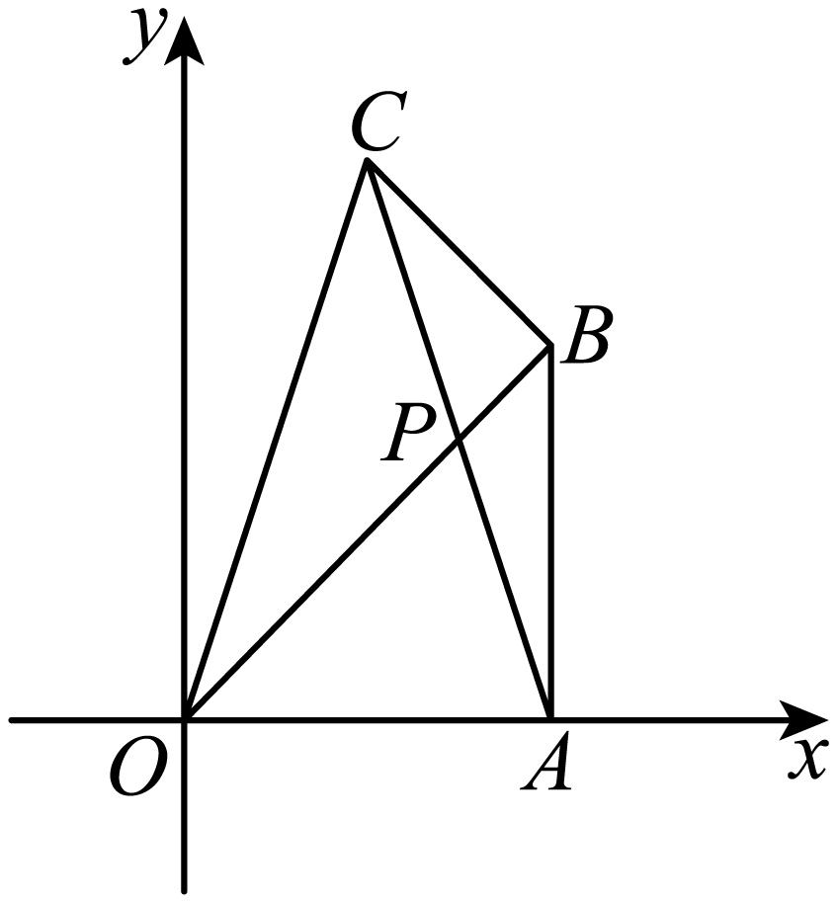
【答案】(3，3)
【难度】0.85
【知识点】平面向量线性运算的坐标表示、由坐标解决线段平行和长度问题
【分析】设P(x，y)，可得$$\overset{→}{OP}$$，根据共线向量的坐标表示即可求出 x、y的值.
【详解】设P(x，y)，则$$\vec{OP}$$=(x，y)，因为$$\vec{OB}$$=(4，4)，
且$$\vec{OP}与\vec{OB}$$共线，所以$$\frac{x}{4}=\frac{y}{4}$$，即x=y.
又$$\vec{AP}$$=(x-4，y)，$$\vec{AC}$$=(-2，6)，且$$\vec{AP}与\vec{AC}$$共线，
则得(x-4)×6-y×(-2)=0，解得x=y=3，
所以点P的坐标为(3，3).
32．在$$ΔAOB$$中，已知点$$O(0,_{}0),A(0,_{}5),B(4,_{}3)$$，$$\overset{⃑}{OC}=\frac{1}{4}\overset{⃑}{OA},$$ $$\overset{⃑}{OD}=\frac{1}{2}\overset{⃑}{OB}$$，$$AD$$与$$BC$$交于点$$M$$，求点$$M$$的坐标．
【答案】$$\left(\frac{12}{7},2\right)$$
【难度】0.94
【知识点】向量坐标的线性运算解决几何问题、平面向量共线定理的推论
【详解】$$∵\overset{⃑}{OC}=\frac{1}{4}\overset{⃑}{OA}=\frac{1}{4}(0,5)=\left(0,\frac{5}{4}\right),∴C\left(0,\frac{5}{4}\right)$$
$$∵\overset{⃑}{OD}=\frac{1}{2}\overset{⃑}{OB}=\frac{1}{2}(4,3)=\left(2,\frac{3}{2}\right),∴D\left(2,\frac{3}{2}\right)$$
$$M(x,y),\overset{⃑}{AM}=(x,y−5),\overset{⃑}{CM}=\left(x,y−\frac{5}{4}\right)$$
$$\overset{⃑}{CB}=\left(4,\frac{7}{4}\right),\overset{⃑}{AD}=\left(2,\frac{3}{2}\right)−(0,5)=(2,−\frac{7}{2})$$
$$∵\overset{⃑}{AM}//\overset{⃑}{AD},∴−\frac{7}{2}x−2(y−5)=0,7x+4y=20$$
$$∵\overset{⃑}{CM}//\overset{⃑}{CB},∴\frac{7}{4}x−4\left(y−\frac{5}{4}\right)=0,7x−16y=−20$$
$$x=\frac{12}{7},y=2$$

题型四 平面向量的数量积坐标表示
（1）向量数量积的计算
33．在平行四边形$$ABCD$$中，若$$\overset{⃑}{AC}=\left(1,4\right)$$，$$\overset{⃑}{AB}=\left(2,3\right)$$，则$$\overset{⃑}{AD}⋅\overset{⃑}{BD}$$的值为（ ）
A．$$1$$ B．$$5$$ C．$$−1$$ D．$$−5$$
【答案】A
【难度】0.85
【知识点】用定义求向量的数量积、数量积的坐标表示
【分析】根据向量加法与减法的坐标运算求出$$\overset{⃑}{AD}$$和$$\overset{⃑}{BD}$$的坐标，再根据数量积运算即可求解.
【详解】因为$$\overset{⃑}{AC}=\overset{⃑}{AB}+\overset{⃑}{AD}$$，所以$$\overset{⃑}{AD}=\overset{⃑}{AC}−\overset{⃑}{AB}=\left(−1,1\right)$$，从而$$\overset{⃑}{BD}=\overset{⃑}{AD}−\overset{⃑}{AB}=\left(−3,−2\right)$$，所以$$\overset{⃑}{AD}⋅\overset{⃑}{BD}=−1×−3+1×−2=1$$．
故选：A
34．已知向量$$\overset{⃑}{a}$$，$$\overset{⃑}{b}$$夹角为60°，且$$\overset{⃑}{a}=\left(1,3\right)$$，$$\left|\overset{⃑}{b}\right|=2$$则$$\overset{⃑}{a}⋅\overset{⃑}{b}=$$（ ）
A．0 B．10 C．$$\sqrt{10}$$ D．$$−\sqrt{10}$$
【答案】C
【难度】0.94
【知识点】用定义求向量的数量积、坐标计算向量的模
【分析】根据模长公式求模长，然后根据数量积的公式即可求解.
【详解】由$$\overset{⃑}{a}=\left(1,3\right)$$可得$$\left|\overset{⃑}{a}\right|=\sqrt{10}$$，故$$\overset{⃑}{a}⋅\overset{⃑}{b}=\left|\overset{⃑}{a}\right|\left|\overset{⃑}{b}\right|cos{60}^{∘}=\sqrt{10}×2×\frac{1}{2}=\sqrt{10}$$，
故选：C
35．在$$△ABC$$中$$AB=AC=3\sqrt{5},BC=6$$，且存在$$D,E$$满足$$\overset{⃑}{AD}=−2\overset{⃑}{BD},\overset{⃑}{CE}=−2\overset{⃑}{AE}$$，则$$\overset{⃑}{DE}$$.$$\overset{⃑}{AB}=$$（ ）
A．$$−21$$ B．$$−20$$ C．$$−18$$ D．$$−16$$
【答案】A
【难度】0.65
【知识点】用坐标表示平面向量、线段的定比分点、数量积的坐标表示
【分析】由题意，建立平面直角坐标系，标出各个点的坐标，利用向量的坐标运算可得解.
【详解】记$$BC$$的中点为$$O$$，因为$$AB=AC$$，所以$$AO⊥BC$$.
因为$$AB=3\sqrt{5},BC=6$$，所以$$AO=6$$.
因为$$\overset{⃑}{AD}=−2\overset{⃑}{BD},\overset{⃑}{CE}=−2\overset{⃑}{AE}$$，所以$$D$$为线段$$AB$$上靠近点$$B$$的三等分点，$$E$$是线段$$AC$$上靠近点$$A$$的三等分点.
建立如图所示的直角坐标系，由题意可得$$B\left(−3,0\right),C\left(3,0\right),A\left(0,6\right),D\left(−2,2\right),E\left(1,4\right)$$，
则$$\overset{⃑}{DE}=\left(3,2\right),\overset{⃑}{AB}=\left(−3,−6\right)$$，故$$\overset{⃑}{DE}⋅\overset{⃑}{AB}=−21$$.
故选：A
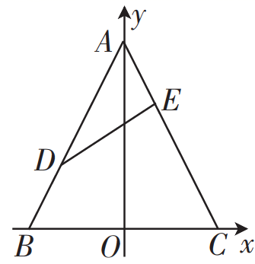
36．中国象棋是中国发明的一种古老的棋类游戏，大约有两千年的历史，是中华文明非物质文化的经典产物．如图，棋盘由边长为1的正方形方格组成，已知“帅”“炮”“马”“兵”分别位于A，B，C，D四点，“马”每步只能走“日”字，图中的“马”走动一步到达点$$C_{1}$$，则$$\overset{⃑}{AD}⋅\overset{⃑}{BC_{1}}$$的值不可能为（ ）
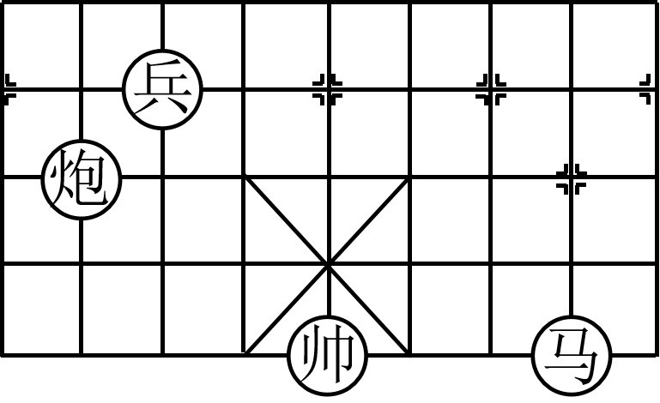
A．$$−10$$ B．$$−12$$ C．$$−11$$ D．$$−14$$
【答案】B
【难度】0.65
【知识点】用定义求向量的数量积
【分析】建立平面直角坐标系，求出A,B,CD的坐标，确定$$C_{1}$$可能的位置，从而计算$$\overset{⃑}{AD},\overset{⃑}{BC_{1}}$$的坐标，根据数量积的计算，可得答案.
【详解】如图示：以A为坐标原点建立平面直角坐标系，
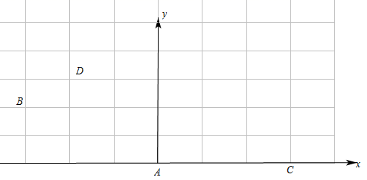
则$$A(0,0),B(−3,2),C(3,0),D(−2,3)$$ ,
由于“马”每步只能走“日”字，故“马”走动一步到达点$$C_{1}$$的位置可能为$$(4,2),(1,1),（2,2）$$ ，
则$$\overset{⃑}{AD}=(−2,3)$$，$$\overset{⃑}{BC_{1}}=(7,0)$$或$$\overset{⃑}{BC_{1}}=(4,−1)$$或$$\overset{⃑}{BC_{1}}=(5,0)$$，
则$$\overset{⃑}{AD}⋅\overset{⃑}{BC_{1}}$$的值可能为$$\overset{⃑}{AD}⋅\overset{⃑}{BC_{1}}=(−2,3)⋅(7,0)=−14$$，
或$$\overset{⃑}{AD}⋅\overset{⃑}{BC_{1}}=(−2,3)⋅(4,−1)=−11$$，
或$$\overset{⃑}{AD}⋅\overset{⃑}{BC_{1}}=(−2,3)⋅(5,0)=−10$$，
则$$\overset{⃑}{AD}⋅\overset{⃑}{BC_{1}}$$的值不可能为$$−12$$ ，
故选：B
37．已知平行四边形$$ABCD$$中，$$AB=3$$，$$BC=6$$，$$∠DAB={60}^{\text{o}}$$，点$$E$$是线段$$BC$$的中点.
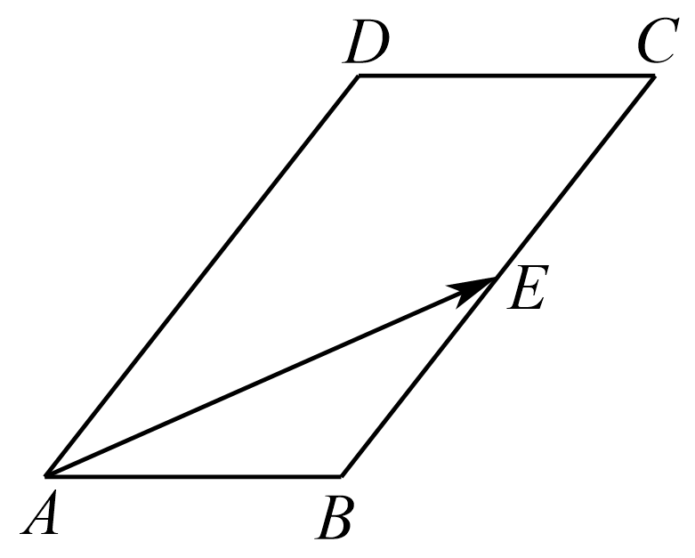
(1)求$$\overset{⃑}{AB}⋅\overset{⃑}{AD}$$的值；
(2)若$$\overset{⃑}{AF}=\overset{⃑}{AE}+λ\overset{⃑}{AD}$$，且$$\overset{⃑}{BD}⊥\overset{⃑}{AF}$$，求$$λ$$的值.
【答案】(1)9
(2)$$λ=−\frac{1}{2}$$

【难度】0.65
【知识点】平面向量线性运算的坐标表示、数量积的坐标表示、已知向量垂直求参数
【分析】（1）以A点为坐标原点，AB所在直线为x轴建立如图所示的平面直角坐标系，分别求出$$\overset{⃑}{AB},\overset{⃑}{AD}$$，再根据数量积的坐标运算即可得解；
（2）根据平面向量线性运算的坐标表示球的$$\overset{⃑}{AF}$$，由$$\overset{⃑}{BD}⊥\overset{⃑}{AF}$$，得$$\overset{⃑}{BD}⋅\overset{⃑}{AF}=0$$，从而可得出答案.
【详解】（1）解：以A点为坐标原点，AB所在直线为x轴建立如图所示的平面直角坐标系，
则$$A\left(0,0\right),C\left(6,3\sqrt{3}\right),E\left(\frac{9}{2},\frac{3\sqrt{3}}{2}\right),B\left(3,0\right),D\left(3,3\sqrt{3}\right)$$，
则$$\overset{⃑}{AD}=\left(3，3\sqrt{3}\right)，\overset{⃑}{AB}=\left(3，0\right)$$，
所以$$\overset{⃑}{AB}⋅\overset{⃑}{AD}=9$$；
（2）解：$$\overset{⃑}{AF}=\overset{⃑}{AE}+λ\overset{⃑}{AD}=\left(\frac{9}{2}+3λ，\frac{3}{2}\sqrt{3}+3\sqrt{3}λ\right)$$，$$\overset{⃑}{BD}=\left(0，3\sqrt{3}\right)$$，
因为$$\overset{⃑}{BD}⊥\overset{⃑}{AF}$$，
所以$$\overset{⃑}{BD}⋅\overset{⃑}{AF}=3\sqrt{3}\left(\frac{3}{2}\sqrt{3}+3\sqrt{3}λ\right)=0$$，解得$$λ=−\frac{1}{2}$$．
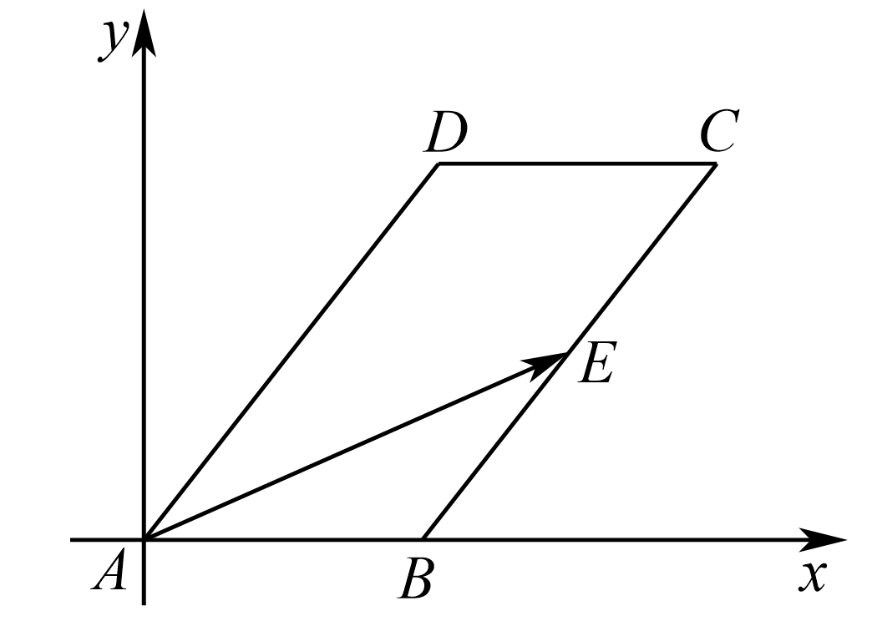
38．在直角梯形$$ABCD$$中，已知$$AB//CD,∠DAB={90}^{∘},AB=2CD=4,AD=3$$，点$$F$$是$$BC$$边上的中点，点$$E$$是$$CD$$边上一个动点.
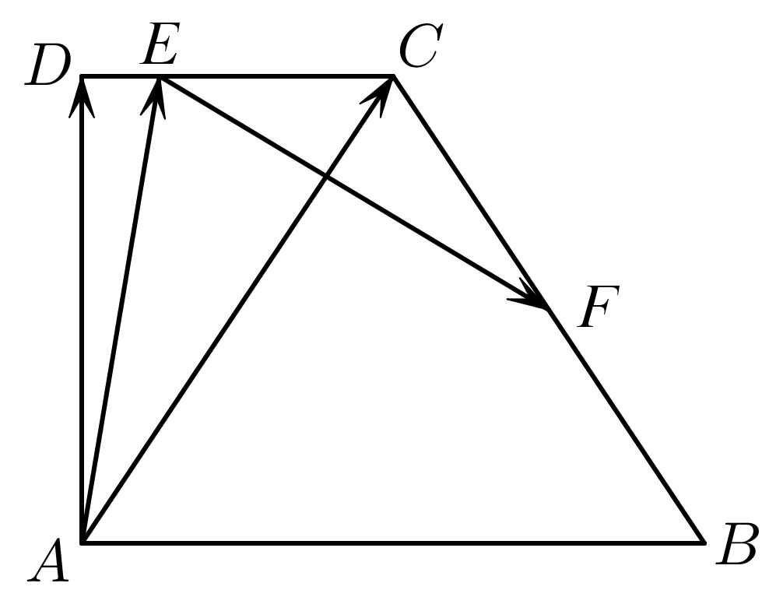
(1)若$$\vec{DE}=\vec{EC}$$，求$$\vec{AC}⋅\vec{EF}$$的值；
(2)当点$$E$$在$$CD$$边上运动时，求$$\vec{AE}⋅\vec{EF}$$的取值范围.
【答案】(1)$$−\frac{1}{2}$$；
(2)$$[−\frac{9}{2},−\frac{9}{4}]$$.
【难度】0.65
【知识点】用坐标表示平面向量、数量积的坐标表示
【分析】（1）以$$A$$为原点建立平面直角坐标系，求出$$\vec{AC},\vec{EF}$$的坐标，应用向量数量积的坐标表示求$$\vec{AC}⋅\vec{EF}$$.
（2）设$$E(a,3),0≤a≤2$$，可得$$\vec{AE}⋅\vec{EF}=−{(a−\frac{3}{2})}^{2}−\frac{9}{4}$$，由二次函数的性质求闭区间上的值域，即可得答案.
【详解】（1）由$$∠DAB={90}^{∘}$$，以$$A$$为原点，如图建立平面直角坐标系，
由$$AB=2CD=4$$和$$AD=3$$得：$$A(0,0),B(4,0),D(0,3),C(2,3),F(3,\frac{3}{2})$$，
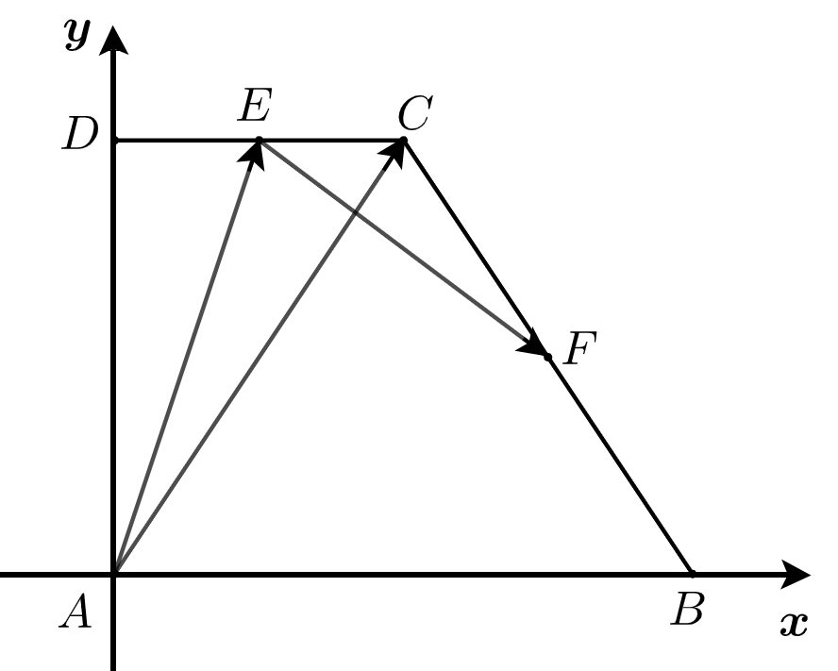
若$$\vec{DE}=\vec{EC}$$，则$$E$$为$$DC$$中点，$$E(1,3)$$，
因此，$$\vec{AC}=(2,3),\vec{EF}=(2,−\frac{3}{2})$$，则$$\vec{AC}⋅\vec{EF}=2×2+3×(−\frac{3}{2})=−\frac{1}{2}$$；
（2）当$$E$$在$$CD$$边上运动时，设$$E(a,3),0≤a≤2$$，
因此$$\vec{AE}=(a,3),\vec{EF}=(3−a,−\frac{3}{2})$$，则$$\vec{AE}⋅\vec{EF}=a(3−a)−\frac{9}{2}=−{(a−\frac{3}{2})}^{2}−\frac{9}{4}$$，
由于$$f(a)=−{(a−\frac{3}{2})}^{2}−\frac{9}{4}$$在$$[0,\frac{3}{2}]$$上递增，在$$[\frac{3}{2},2]$$上递减，
且$$f(0)=−\frac{9}{2},f(\frac{3}{2})=−\frac{9}{4},f(2)=−\frac{5}{2}$$，
故$$f(a)$$在$$[0,2]$$上的值域为$$[−\frac{9}{2},−\frac{9}{4}]$$，
因此，$$\vec{AE}⋅\vec{EF}$$的取值范围是$$[−\frac{9}{2},−\frac{9}{4}]$$.
39．已知$$\overset{⃑}{AB}⊥\overset{⃑}{AC}$$，$$|\overset{⃑}{AB}|=\frac{1}{t}$$，$$|\overset{⃑}{AC}|=t$$，$$t∈\left[\frac{1}{4},4\right]$$；若P是△ABC所在平面内一点，$$\overset{⃑}{AP}=\frac{4\overset{⃑}{AC}}{|\overset{⃑}{AC}|}+\frac{\overset{⃑}{AB}}{|\overset{⃑}{AB}|}$$，则$$\overset{⃑}{PB}⋅\overset{⃑}{PC}$$的最大值为是（ ）
A．17 B．13 C．12 D．15
【答案】B
【难度】0.65
【知识点】平面向量线性运算的坐标表示、数量积的坐标表示、基本不等式求和的最小值
【分析】由题意，画图建立坐标系，根据向量单位化运算，可表示出每一个点的坐标，根据数量积的坐标公式，结合基本不等式，可得答案.
【详解】由题意建立如图所示的坐标系，可得$$A\left(0,0\right)$$，$$B\left(\frac{1}{t},0\right)$$，$$C\left(0,t\right)$$，
$$∵\overset{⃑}{AP}=\frac{4\overset{⃑}{AC}}{\left|\overset{⃑}{AC}\right|}+\frac{\overset{⃑}{AB}}{\left|\overset{⃑}{AB}\right|}=\left(0,4\right)+\left(1,0\right)=\left(1,4\right)$$，$$∴P\left(1,4\right)$$，
$$\overset{⃑}{PB}=\left(\frac{1}{t}−1,−4\right)$$，$$\overset{⃑}{PC}=\left(−1,t−4\right)$$，
$$\overset{⃑}{PB}⋅\overset{⃑}{PC}=\left(\frac{1}{t}−1\right)×\left(−1\right)+\left(−4\right)×\left(t−4\right)=−\frac{1}{t}+1−4t+16=−\frac{1}{t}−4t+17$$
$$≤−2\sqrt{\frac{1}{t}⋅4t}+17=13$$，当且仅当$$t=\frac{1}{2}$$时，等号成立，
故选：B.
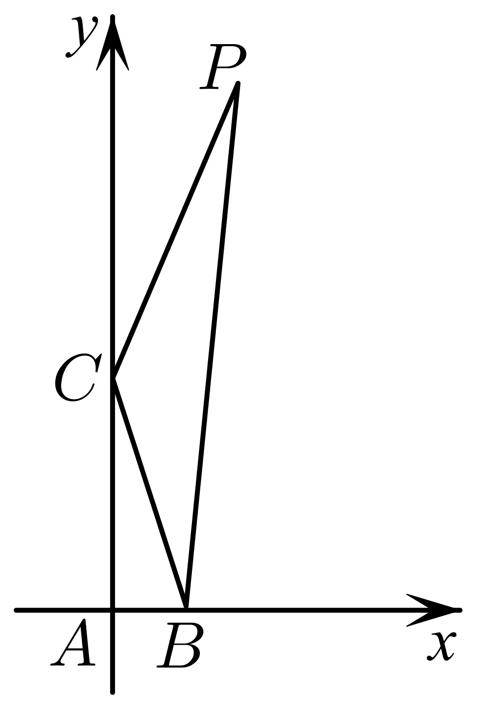
（2）向量垂直
40．已知$$\overset{⃑}{a}=\left(1,0\right)$$，$$\overset{⃑}{b}=\left(1,1\right)$$，若$$\overset{⃑}{a}⊥\left(\overset{⃑}{a}+λ\overset{⃑}{b}\right)$$ ，则实数$$λ=$$______．
【答案】$$−1$$
【难度】0.85
【知识点】平面向量线性运算的坐标表示、向量垂直的坐标表示
【分析】根据向量垂直的坐标表示计算即可.
【详解】$$∵\overset{⃑}{a}=\left(1,0\right)$$，$$\overset{⃑}{b}=\left(1,1\right)$$,
$$∴\overset{⃑}{a}+λ\overset{⃑}{b}=(1,0)+(λ,λ)=(1+λ,λ)$$,
$$∵\overset{⃑}{a}⊥\left(\overset{⃑}{a}+λ\overset{⃑}{b}\right)$$，
$$∴\overset{→}{a}⋅(\overset{⃑}{a}+λ\overset{⃑}{b})=(1,0)⋅(1+λ,λ)=1+λ=0$$，解得$$λ=−1$$.
故答案为：$$−1$$
41．向量$$\overset{⃑}{AB}=(−1,3),\overset{⃑}{BC}=(3,k),\overset{⃑}{CD}=(k,2)$$，已知$$\overset{⃑}{AC}$$与$$\overset{⃑}{CD}$$同向，则与$$\overset{⃑}{BC}$$垂直的单位向量的坐标为____________．
【答案】$$\left(\frac{\sqrt{10}}{10},−\frac{3\sqrt{10}}{10}\right)$$或$$\left(−\frac{\sqrt{10}}{10},\frac{3\sqrt{10}}{10}\right)$$
【难度】0.65
【知识点】平面向量线性运算的坐标表示、由向量共线（平行）求参数、利用向量垂直求参数
【分析】根据向量加法的坐标表示求出$$\overset{⃑}{AC}$$，再根据共线向量的坐标表示求出$$k$$，注意排除反向这一情况，设与$$\overset{⃑}{BC}$$垂直的向量为$$\left(x,y\right)$$，$$x^{2}+y^{2}≠0$$，求出$$x,y$$的关系式，再根据单位向量的坐标公式计算即可得解.
【详解】解：由$$\overset{⃑}{AB}=(−1,3),\overset{⃑}{BC}=(3,k),\overset{⃑}{CD}=(k,2)$$，
得$$\overset{⃑}{AC}=\overset{⃑}{AB}+\overset{⃑}{BC}=\left(2,3+k\right)$$，
因为$$\overset{⃑}{AC}$$与$$\overset{⃑}{CD}$$同向，
所以$$\overset{⃑}{AC}∥\overset{⃑}{CD}$$，
则$$k\left(3+k\right)−4=0$$，解得$$k=1$$或$$−4$$，
当$$k=1$$时，$$\overset{⃑}{AC}=\left(2,4\right),\overset{⃑}{CD}=\left(1,2\right)$$，同向，
当$$k=−4$$时，$$\overset{⃑}{AC}=\left(2,−1\right),\overset{⃑}{CD}=\left(−4,2\right)$$，反向，
所以$$k=1$$，
故$$\overset{⃑}{BC}=\left(3,1\right)$$，
设与$$\overset{⃑}{BC}$$垂直的向量为$$\left(x,y\right)$$，$$x^{2}+y^{2}≠0$$，
则$$3x+y=0$$，所以$$y=−3x$$，
故与$$\overset{⃑}{BC}$$垂直的向量为$$\left(x,−3x\right)\left(x≠0\right)$$，
则与$$\overset{⃑}{BC}$$垂直的单位向量的坐标为$$±\frac{\left(x,−3x\right)}{\sqrt{x^{2}+9x^{2}}}=±\left(\frac{\sqrt{10}}{10},−\frac{3\sqrt{10}}{10}\right)$$，
即与$$\overset{⃑}{BC}$$垂直的单位向量的坐标为$$\left(\frac{\sqrt{10}}{10},−\frac{3\sqrt{10}}{10}\right)$$或$$\left(−\frac{\sqrt{10}}{10},\frac{3\sqrt{10}}{10}\right)$$.
故答案为：$$\left(\frac{\sqrt{10}}{10},−\frac{3\sqrt{10}}{10}\right)$$或$$\left(−\frac{\sqrt{10}}{10},\frac{3\sqrt{10}}{10}\right)$$.
42．已知向量$$\vec{a}=(6,1)$$，$$\vec{b}=(−2,3)$$，$$\vec{c}=(2,2)$$，$$\vec{d}=\left(−3,k\right)$$．
(1)求$$\vec{a}+2\vec{b}−\vec{c}$$；
(2)若$$\left(\vec{a}−2\vec{c}\right)⊥\vec{d}$$，求实数$$k$$的值．
【答案】(1)$$\left(0,5\right)$$；
(2)$$k=−2$$.
【难度】0.85
【知识点】平面向量线性运算的坐标表示、利用向量垂直求参数
【分析】（1）根据平面向量的线性运算的坐标表示即可求得结果；（2）由$$\left(\vec{a}−2\vec{c}\right)⋅\vec{d}=0$$即可得到.
【详解】（1）$$\vec{a}+2\vec{b}−\vec{c}=\left(6,1\right)+2\left(−2,3\right)−\left(2,2\right)=\left(0,5\right)$$；
（2）由$$\left(\vec{a}−2\vec{c}\right)⊥\vec{d}$$可得，$$\left(\vec{a}−2\vec{c}\right)⋅\vec{d}=0$$，
又$$\vec{a}−2\vec{c}=\left(6,1\right)−2\left(2,2\right)=\left(2,−3\right)$$，则$$2×\left(−3\right)+\left(−3\right)k=0$$，解得$$k=−2$$.
43．已知$$\vec{a}=\left(1\text{，}2\right),\vec{b}=\left(−3\text{，}1\right)$$
(1)求$$\vec{a}−\vec{b}$$;
(2)设$$\vec{a}，\vec{b}$$的夹角为$$θ$$，求$$\text{cos}θ$$的值;
(3)若向量$$\vec{a}+k\vec{b}$$与$$\vec{a}−k\vec{b}$$互相垂直，求$$k$$的值.
【答案】(1)$$(4,1)$$；
(2)$$−\frac{\sqrt{2}}{10}$$；
(3)$$±\frac{\sqrt{2}}{2}$$.
【难度】0.65
【知识点】平面向量线性运算的坐标表示、向量夹角的计算、向量垂直的坐标表示、利用向量垂直求参数
【分析】（1）根据向量的减法的坐标运算，即可求得答案；
（2）求出向量的数量积和模，根据向量的夹角公式即可求得答案;
（3）根据向量垂直时数量积为0，列方程即可求得答案.
【详解】（1）因为$$\vec{a}=\left(1\text{，}2\right),\vec{b}=\left(−3\text{，}1\right)$$，
所以$$\vec{a}−\vec{b}=\left(1\text{，}2\right)−\left(−3\text{，}1\right)=(4,1)$$；
（2）由题意得$$\vec{a}⋅\vec{b}=\left(1\text{，}2\right)⋅\left(−3\text{，}1\right)=−3+2=−1$$，
$$|\vec{a}|=\sqrt{1^{2}+2^{2}}=\sqrt{5},|\vec{b}|=\sqrt{{(−3)}^{2}+1^{2}}=\sqrt{10}$$，
故$$\text{cos}θ=\frac{\vec{a}⋅\vec{b}}{|\vec{a}|⋅|\vec{b}|}=\frac{−1}{\sqrt{5}×\sqrt{10}}=−\frac{\sqrt{2}}{10}$$；
（3）因为向量$$\vec{a}+k\vec{b}$$与$$\vec{a}−k\vec{b}$$互相垂直，故$$(\vec{a}+k\vec{b})⋅(\vec{a}−k\vec{b})=0$$，
即$${\vec{a}}^{2}−{(k\vec{b})}^{2}=0,∴5−10k^{2}=0,k=±\frac{\sqrt{2}}{2}$$.
（3）向量模长
44．已知向量$$\vec{a}=(2,3)$$，$$\vec{b}=(3,2)$$，则$$|2\vec{a}−\vec{b}|=$$（ ）
A．$$\sqrt{2}$$ B．2 C．$$\sqrt{17}$$ D．$$5\sqrt{2}$$
【答案】C
【难度】0.94
【知识点】平面向量线性运算的坐标表示、利用坐标求向量的模
【分析】求出$$2\vec{a}−\vec{b}=(1,4)$$，求模即可.
【详解】∵$$\vec{a}=(2,3)$$，$$\vec{b}=(3,2)$$，∴$$2\vec{a}−\vec{b}=(1,4)$$，
∴$$|2\vec{a}−\vec{b}|=\sqrt{1^{2}+4^{2}}=\sqrt{17}$$.
故选：C.
45．设$$x,y∈\text{R}$$，向量$$\vec{a}=(x,1),\vec{b}=(1,y),\vec{c}=(2,−4)$$，且$$\vec{a}⊥\vec{b},\vec{c}//\vec{b}$$，则$$|\vec{a}+\vec{b}|$$等于（ ）
A．$$2\sqrt{2}$$ B．$$\sqrt{10}$$ C．3 D．4
【答案】B
【难度】0.85
【知识点】平面向量线性运算的坐标表示、由向量共线（平行）求参数、坐标计算向量的模、向量垂直的坐标表示
【分析】由向量共线定理及垂直的坐标表示求得$$\vec{a}=(2,1)$$、$$\vec{b}=(1,−2)$$，应用向量线性运算、模长的坐标表示求结果.
【详解】由$$\vec{c}//\vec{b}$$知：$$\vec{b}=λ\vec{c}$$且$$λ∈\text{R}$$，则$$\{\begin{aligned}2λ=1 \\ −4λ=y\end{aligned}$$，可得$$y=−2$$，即$$\vec{b}=(1,−2)$$，
由$$\vec{a}⊥\vec{b}$$知：$$x−2=0$$，可得$$x=2$$，即$$\vec{a}=(2,1)$$，
所以$$\vec{a}+\vec{b}=(3,−1)$$，故$$|\vec{a}+\vec{b}|=\sqrt{10}$$.
故选：B
46．已知$$\vec{a}$$，$$\vec{b}$$是单位向量，且$$2\vec{a}+\vec{b}=( −\sqrt{3} , 1 )$$，则$$\text{|} \vec{a}−\vec{b} \text{|}=$$（ ）
A．$$2$$ B．$$\sqrt{5}$$ C．$$1$$ D．$$\frac{\sqrt{10}}{2}$$
【答案】D
【难度】0.65
【知识点】已知数量积求模、向量模的坐标表示
【分析】利用$$2\vec{a}+\vec{b}=( −\sqrt{3} , 1 )$$得到$$\vec{a}⋅\vec{b}=−\frac{1}{4}$$，然后计算$$\left|\vec{a}−\vec{b}\right| ^{\text{2}}$$即可求得答案
【详解】因为$$2\vec{a}+\vec{b}=( −\sqrt{3} , 1 )$$，所以$${\left|2\vec{a}+\vec{b}\right|}^{2}=4{\left|\vec{a}\right|}^{2}+4\vec{a}⋅\vec{b}+{\left|\vec{b}\right|}^{2}=4$$，
因为$$\vec{a}$$，$$\vec{b}$$是单位向量，所以$$4+4\vec{a}⋅\vec{b}+1=4$$，所以$$\vec{a}⋅\vec{b}=−\frac{1}{4}$$，
所以$$\text{|} \vec{a}−\vec{b} {\text{|}}^{\text{2}}={\left|\vec{a}\right|}^{2}−2\vec{a}⋅\vec{b}+{\left|\vec{b}\right|}^{2}=1+\frac{1}{2}+1=\frac{5}{2}$$，
所以$$\text{|} \vec{a}−\vec{b} \text{|}=\frac{\sqrt{10}}{2}$$，
故选：D
47．已知$$m≠0$$，向量$$\overset{⃑}{a}=(m,n),\overset{⃑}{b}=(−2,m)$$，若$$|\overset{⃑}{a}+\overset{⃑}{b}|=|\overset{⃑}{a}−\overset{⃑}{b}|$$，则实数$$n=$$（ ）
A．$$±\sqrt{2}$$ B．$$\sqrt{2}$$ C．-2 D．2
【答案】D
【难度】0.85
【知识点】垂直关系的向量表示、已知模求参数
【分析】由$$|\overset{⃑}{a}+\overset{⃑}{b}|=|\overset{⃑}{a}−\overset{⃑}{b}|$$，可得$$\overset{⃑}{a}⋅\overset{⃑}{b}=0$$，用坐标表示数量积，即得解
【详解】由$$|\overset{⃑}{a}+\overset{⃑}{b}|=|\overset{⃑}{a}−\overset{⃑}{b}|$$
可得$${(\overset{⃑}{a}+\overset{⃑}{b})}^{2}={(\overset{⃑}{a}−\overset{⃑}{b})}^{2}$$
$$∴{\overset{⃑}{a}}^{2}+2\overset{⃑}{a}⋅\overset{⃑}{b}+{\overset{⃑}{b}}^{2}={\overset{⃑}{a}}^{2}−2\overset{⃑}{a}⋅\overset{⃑}{b}+{\overset{⃑}{b}}^{2}∴\overset{⃑}{a}⋅\overset{⃑}{b}=0$$
$$∴\overset{⃑}{a}⋅\overset{⃑}{b}=−2m+mn=0$$，因为$$m≠0$$，所以$$n=2$$.
故选：D
48．已知向量$$\overset{⃑}{a}=\left(m,2\right)$$，$$\overset{⃑}{b}=\left(1,1\right)$$，若$$\left|\overset{⃑}{a}+\overset{⃑}{b}\right|=\left|\overset{⃑}{a}\right|+\sqrt{2}$$，则实数$$m=$$（ ）
A．$$2$$ B．$$−2$$ C．$$\frac{1}{2}$$ D．$$−\frac{1}{2}$$
【答案】A
【难度】0.85
【知识点】由向量共线（平行）求参数、已知模求参数
【分析】分析可知$$\overset{⃑}{a}$$与$$\overset{⃑}{b}$$同向，利用平面向量共线的坐标表示可求得$$m$$的值.
【详解】因为$$\overset{⃑}{b}=\left(1,1\right)$$，则$$\left|\overset{⃑}{b}\right|=\sqrt{2}$$，由已知可得$$\left|\overset{⃑}{a}+\overset{⃑}{b}\right|=\left|\overset{⃑}{a}\right|+\left|\overset{⃑}{b}\right|$$，
等式$$\left|\overset{⃑}{a}+\overset{⃑}{b}\right|=\left|\overset{⃑}{a}\right|+\left|\overset{⃑}{b}\right|$$两边平方可得$${\overset{⃑}{a}}^{2}+2\overset{⃑}{a}⋅\overset{⃑}{b}+{\overset{⃑}{b}}^{2}={\overset{⃑}{a}}^{2}+2\left|\overset{⃑}{a}\right|⋅\left|\overset{⃑}{b}\right|+{\overset{⃑}{b}}^{2}$$，则$$\overset{⃑}{a}⋅\overset{⃑}{b}=\left|\overset{⃑}{a}\right|⋅\left|\overset{⃑}{b}\right|$$，
故$$\overset{⃑}{a}$$与$$\overset{⃑}{b}$$同向，所以，$$m=2$$.
故选：A.
49．平面内给定两个向量$$\vec{a}=(3,2),\vec{b}=(−1,2)$$.
(1)求$$|2\vec{a}+3\vec{b}|$$；
(2)若$$(k\vec{a}+\vec{b})//(2\vec{a}−\vec{b})$$，求实数$$k$$的值.
【答案】(1)$$\sqrt{109}$$
(2)$$k=−2$$
【难度】0.85
【知识点】平面向量线性运算的坐标表示、由向量共线（平行）求参数、利用坐标求向量的模
【分析】（1）利用平面向量线性运算法则与模的计算公式即可求解；
（2）根据平面向量共线的坐标运算即可.
【详解】（1）解：因为$$\vec{a}=(3,2),\vec{b}=(−1,2)$$，
所以$$\left|2\vec{a}+3\vec{b}\right|=\left|2\left(3,2\right)+3\left(−1,2\right)\right|=\left|\left(3,10\right)\right|=\sqrt{3^{2}+{10}^{2}}=\sqrt{109}$$.
（2）解：因为$$\vec{a}=(3,2),\vec{b}=(−1,2)$$，
所以$$k\vec{a}+\vec{b}=k\left(3,2\right)+\left(−1,2\right)=\left(3k−1,2k+2\right)$$，$$2\vec{a}−\vec{b}=2\left(3,2\right)−\left(−1,2\right)=\left(7,2\right)$$
若$$(k\vec{a}+\vec{b})//(2\vec{a}−\vec{b})$$，则$$\left(3k−1\right)×2=\left(2k+2\right)×7$$，解得：$$k=−2$$.
50．在平行四边形ABCD中，点E是边AB的中点，点F在边CD上，满足$$\overset{⃑}{DF}=\frac{4}{5}\overset{⃑}{DC}$$，若$$\left|\overset{⃑}{AB}\right|=4$$，$$∠DAB=\frac{π}{3}$$，且$$\overset{⃑}{EC}⊥\overset{⃑}{BF}$$，则$$\left|\overset{⃑}{AD}\right|=$$______.
【答案】$$1$$
【难度】0.85
【知识点】用坐标表示平面向量、向量垂直的坐标表示
【分析】以A为坐标原点，建立如图所示的直角坐标系，设$$\left|AD\right|=a$$，由题意求出$$\overset{⃑}{EC}$$与$$\overset{⃑}{BF}$$的坐标，然后根据向量垂直的坐标表示建立方程即可求解.
【详解】解：以A为坐标原点，建立如图所示的直角坐标系，设$$\left|AD\right|=a$$，
则由题意可得$$E\left(2,0\right)$$，$$B\left(4,0\right)$$，$$C\left(4+\frac{a}{2},\frac{\sqrt{3}}{2}a\right)$$，$$F\left(\frac{16}{5}+\frac{a}{2},\frac{\sqrt{3}}{2}a\right)$$，
所以$$\overset{⃑}{EC}=\left(2+\frac{a}{2},\frac{\sqrt{3}}{2}a\right)$$，$$\overset{⃑}{BF}=\left(\frac{a}{2}−\frac{4}{5},\frac{\sqrt{3}}{2}a\right)$$，
因为$$\overset{⃑}{EC}⊥\overset{⃑}{BF}$$，所以$$\overset{⃑}{EC}⋅\overset{⃑}{BF}=0$$，即$$\left(2+\frac{a}{2}\right)\left(\frac{a}{2}−\frac{4}{5}\right)+{\left(\frac{\sqrt{3}}{2}a\right)}^{2}=0$$，
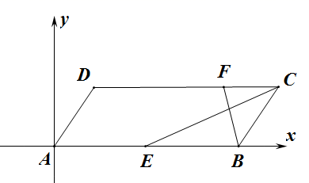
所以$$5a^{2}+3a−8=0$$，解得$$a=1$$或$$a=−\frac{8}{5}$$（舍去），
所以$$\left|\overset{⃑}{AD}\right|=1$$，
故答案为：1.
（4）向量夹角
51．已知向量$$\vec{a},\vec{b}$$满足$$\left|\vec{a}\right|=1$$，$$\vec{b}=\left(\sqrt{2},\sqrt{2}\right)$$，$$\left|\vec{a}−\vec{b}\right|=\sqrt{7}$$，则$$\vec{a}$$与$$\vec{b}$$的夹角为（ ）
A．$$\frac{\text{π}}{6}$$ B．$$\frac{\text{π}}{4}$$ C．$$\frac{\text{π}}{3}$$ D．$$\frac{\text{2π}}{3}$$
【答案】D
【难度】0.85
【知识点】向量夹角的计算、向量模的坐标表示
【分析】利用向量的坐标表示求$$\left|\vec{b}\right|$$，然后根据向量的平方等于模长的平方和数量积的运算律求解即可.
【详解】由$$\vec{b}=\left(\sqrt{2},\sqrt{2}\right)$$可得$$\left|\vec{b}\right|=\sqrt{{\left(\sqrt{2}\right)}^{2}+{\left(\sqrt{2}\right)}^{2}}=2$$，
因为$${\left|\vec{a}−\vec{b}\right|}^{2}={\left(\vec{a}−\vec{b}\right)}^{2}={\left|\vec{a}\right|}^{2}−2\vec{a}⋅\vec{b}+{\left|\vec{b}\right|}^{2}=7$$，解得$$\vec{a}⋅\vec{b}=−1$$，
所以$$cos<\vec{a},\vec{b}>=\frac{\vec{a}⋅\vec{b}}{\left|\vec{a}\right|\left|\vec{b}\right|}=−\frac{1}{1×2}=−\frac{1}{2}$$，
又因为$$<\vec{a},\vec{b}>∈\left[0,\text{π}\right]$$，
所以$$\vec{a}$$与$$\vec{b}$$的夹角为$$\frac{\text{2π}}{3}$$，
故选：D
52．已知$$\left|\vec{a}\right|=1$$，$$\left|\vec{b}\right|=\sqrt{3}$$，$$\vec{a}+\vec{b}=\left(\sqrt{3},1\right)$$，则$$\vec{a}+\vec{b}$$与$$\vec{a}−\vec{b}$$的夹角为（ ）
A．$$60°$$ B．$$120°$$ C．$$45°$$ D．$$135°$$
【答案】B
【难度】0.65
【知识点】已知数量积求模、向量夹角的计算、已知模求数量积
【分析】根据已知求得$$|\vec{a}+\vec{b}|=2$$，平方可得$$\vec{a}⋅\vec{b}=0$$，继而求出$$|\vec{a}−\vec{b}|=2$$，根据向量的夹角公式即可求得答案.
【详解】由$$\vec{a}+\vec{b}=\left(\sqrt{3},1\right)$$可得$$|\vec{a}+\vec{b}|=\sqrt{{(\sqrt{3})}^{2}+1^{2}}=2$$，
则$$|\vec{a}+\vec{b}|^{2}=4,∴{\vec{a}}^{2}+2\vec{a}⋅\vec{b}+{\vec{b}}^{2}=4$$，即得$$1+2\vec{a}⋅\vec{b}+3=4$$，故$$\vec{a}⋅\vec{b}=0$$，
则$$|\vec{a}−\vec{b}|^{2}={\vec{a}}^{2}−2\vec{a}⋅\vec{b}+{\vec{b}}^{2}=4,∴|\vec{a}−\vec{b}|=2$$，
故$$cos〈\vec{a}+\vec{b},\vec{a}−\vec{b}〉=\frac{(\vec{a}+\vec{b})⋅(\vec{a}−\vec{b})}{|\vec{a}+\vec{b}||\vec{a}−\vec{b}|}=\frac{{\vec{a}}^{2}−{\vec{b}}^{2}}{|\vec{a}+\vec{b}||\vec{a}−\vec{b}|}=\frac{−2}{2×2}=−\frac{1}{2}$$，
由于$$〈\vec{a}+\vec{b},\vec{a}−\vec{b}〉∈[0,\text{π]}$$，故$$〈\vec{a}+\vec{b},\vec{a}−\vec{b}〉=\frac{2\text{π}}{3}$$，
故选：B.
53．若向量$$\vec{a}=\left(1,−1\right)$$与向量$$\vec{b}=\left(−1,3\right)$$的夹角为$$θ$$，则$$sinθ=$$（ ）
A．$$\frac{\sqrt{3}}{3}$$ B．$$−\frac{2\sqrt{5}}{5}$$ C．$$−\frac{\sqrt{5}}{5}$$ D．$$\frac{\sqrt{5}}{5}$$
【答案】D
【难度】0.94
【知识点】已知正（余）弦求余（正）弦、向量夹角的计算
【分析】先根据数量积定理求出两向量夹角的正弦值，再根据正余弦值之间的关系求出$$sinθ$$.
【详解】因为$$\vec{a}=\left(1,−1\right)$$，$$\vec{b}=\left(−1,3\right)$$，
所以$$cosθ=\frac{\vec{a}⋅\vec{b}}{\left|\vec{a}\right|⋅\left|\vec{b}\right|}=\frac{1×(−1)+(−1)×3}{\sqrt{1^{2}+{(−1)}^{2}}⋅\sqrt{{(−1)}^{2}+3^{2}}}=−\frac{2\sqrt{5}}{5}$$，
所以$$sinθ=\sqrt{1−\cos^{2}θ}=\sqrt{1−{\left(−\frac{2\sqrt{5}}{5}\right)}^{2}}=\frac{\sqrt{5}}{5}.$$
故选：D
54．已知平面向量$$\overset{⃑}{a}$$，$$\overset{⃑}{b}$$满足$$\overset{⃑}{a}=\left(\sqrt{3},1\right)$$，$$\left|\overset{⃑}{b}\right|=\sqrt{2}$$，$$\left|\overset{⃑}{a}+\overset{⃑}{b}\right|=\sqrt{2}$$，则$$\overset{⃑}{a}$$与$$\overset{⃑}{b}$$的夹角为（ ）
A．$$\frac{2\text{π}}{3}$$ B．$$\frac{\text{π}}{4}$$ C．$$\frac{3\text{π}}{4}$$ D．$$\frac{5\text{π}}{6}$$
【答案】C
【难度】0.65
【知识点】数量积的运算律、向量夹角的计算、已知模求数量积
【分析】$$\left|\overset{⃑}{a}+\overset{⃑}{b}\right|=\sqrt{2}$$两边平方后可得$$\overset{⃑}{a}⋅\overset{⃑}{b}$$，再由夹角公式求解即可.
【详解】∵$$\left|\overset{⃑}{a}+\overset{⃑}{b}\right|=\sqrt{2}$$，平方得$${\overset{⃑}{a}}^{2}+2\overset{⃑}{a}⋅\overset{⃑}{b}+{\overset{⃑}{b}}^{2}=2$$，
∵$$\overset{⃑}{a}=\left(\sqrt{3},1\right)$$，$$\left|\overset{⃑}{b}\right|=\sqrt{2}$$，∴$$\overset{⃑}{a}⋅\overset{⃑}{b}=−2$$，
设$$\overset{⃑}{a}$$，$$\overset{⃑}{b}$$的夹角为$$θ$$，其中$$θ∈\left[0,π\right]$$，可得$$cosθ=\frac{\overset{⃑}{a}⋅\overset{⃑}{b}}{\left|\overset{⃑}{a}\right|\left|\overset{⃑}{b}\right|}=\frac{−2}{2\sqrt{2}}=−\frac{\sqrt{2}}{2}$$，
所以$$θ=\frac{3\text{π}}{4}$$.
故选：C.
55．已知向量$$\vec{a}=(1,−2)$$，$$\vec{b}=(−1,λ)$$，若$$〈\vec{a},\vec{b}〉∈\left(\frac{π}{2},π\right)$$，则实数$$λ$$的取值范围是_____．
【答案】$$\left(−\frac{1}{2},2\right)∪\left(2,+∞\right)$$
【难度】0.85
【知识点】由向量共线（平行）求参数、数量积的坐标表示、利用数量积求参数
【分析】已知$$〈\vec{a},\vec{b}〉∈\left(\frac{π}{2},π\right)$$，则它们数量积小于0且两向量不为相反向量，根据向量数量积的坐标运算，共线向量的坐标表示，即可求出实数$$λ$$的取值范围.
【详解】解：已知$$〈\vec{a},\vec{b}〉∈\left(\frac{π}{2},π\right)$$，则它们数量积小于0且两向量不为相反向量，
所以$$\vec{a}⋅\vec{b}=(1,−2)⋅(−1,λ)=−2λ−1<0⇒λ>−\frac{1}{2}$$，
若为相反向量, 则两向量共线，有$$\frac{1}{−1}=\frac{−2}{λ}⇒λ=2$$，
$$∴λ≠2$$，
所以实数$$λ$$的取值范围是$$λ>−\frac{1}{2}$$且$$λ≠2$$.
故答案为：$$\left(−\frac{1}{2},2\right)∪\left(2,+∞\right)$$.
56．已知向量$$\vec{a}=(2,1),\vec{b}=(1,−1)$$，且$$\vec{a}$$与$$\vec{a}+λ\vec{b}$$的夹角为钝角，则实数$$λ$$的取值范围是_____．
【答案】$$\left(−∞,−5\right)$$
【难度】0.85
【知识点】由向量共线（平行）求参数、利用数量积求参数
【分析】由两向量夹角为钝角得到数量积小于0，且不反向共线，列出不等式，求出实数$$λ$$的取值范围.
【详解】$$\vec{a}+λ\vec{b}=\left(2,1\right)+λ\left(1,−1\right)=\left(2+λ,1−λ\right)$$，
因为$$\vec{a}$$与$$\vec{a}+λ\vec{b}$$的夹角为钝角，所以
所以$$\vec{a}⋅\left(\vec{a}+λ\vec{b}\right)=\left(2,1\right)⋅\left(2+λ,1−λ\right)=4+2λ+1−λ=5+λ<0$$，解得：$$λ<−5$$，
且$$\vec{a}$$与$$\vec{a}+λ\vec{b}$$不反向共线，
即$$2\left(1−λ\right)−\left(2+λ\right)≠0$$，解得：$$λ≠0$$，
综上：$$λ<−5$$，
故答案为：$$\left(−∞,−5\right)$$.
57．已知向量$$\vec{a}=(x−1,2),\vec{b}=(2,4)$$，则“$$x>−3$$”是“$$\vec{a}$$与$$\vec{b}$$夹角为锐角”的（ ）
A．充分不必要条件 B．必要不充分条件
C．充分必要条件 D．既不充分也不必要条件
【答案】B
【难度】0.65
【知识点】判断命题的必要不充分条件、用定义求向量的数量积、数量积的坐标表示
【分析】根据向量数量积的定义及坐标表示，由题设条件间的推出关系，结合充分、必要条件即可得答案.
【详解】由题设：$$\vec{a}⋅\vec{b}=\left|\vec{a}\right|\left|\vec{b}\right|cos\left\langle \vec{a}，\vec{b}\right\rangle =2x+6$$
当$$x>−3$$时，$$\vec{a}⋅\vec{b}>0$$ ，$$\left\langle \vec{a}，\vec{b}\right\rangle ∈\left[0，\frac{π}{2}\right)$$ ，注意当$$x=2$$时，$$\left\langle \vec{a}，\vec{b}\right\rangle =0$$ ，故充分性不成立.
当$$\vec{a}$$与$$\vec{b}$$的夹角为锐角时，$$\vec{a}⋅\vec{b}=\left|\vec{a}\right|\left|\vec{b}\right|cos\left\langle \vec{a}，\vec{b}\right\rangle =2x+6>0$$，解得$$x>−3$$.
故必要性成立.
故选：B.
（5）向量投影
58．若向量$$\vec{a}=(\sqrt{3},3)$$，$$\vec{b}=(−2,0)$$，则$$\vec{b}$$在$$\vec{a}$$上的投影为（ ）
A．$$−1$$ B．$$−\sqrt{3}$$ C．$$(−\frac{1}{2},−\frac{\sqrt{3}}{2})$$ D．$$(\frac{1}{2},\frac{\sqrt{3}}{2})$$
【答案】A
【难度】0.65
【知识点】平面向量数量积的几何意义
【分析】根据向量投影的定义计算$$\vec{b}$$在$$\vec{a}$$上的投影即可.
【详解】因为$$\vec{a}·\vec{b}=−2\sqrt{3}$$，$$|\vec{a}|=2\sqrt{3},|\vec{b}|=2$$，
所以向量$$\vec{b}$$在向量$$\vec{a}$$方向上的投影为：$$\frac{\overset{→}{a}⋅\overset{→}{b}}{|\overset{→}{a}|}=\frac{−2\sqrt{3}}{2\sqrt{3}}=-1$$．
故选：A
59．若向量$$\overset{⃑}{a}=(−1,1)$$，向量$$\overset{⃑}{b}=(4,3)$$，则向量$$\overset{⃑}{a}$$在向量$$\overset{⃑}{b}$$上的投影向量为（ ）
A．$$(−\frac{4}{25},\frac{3}{25})$$ B．$$(−\frac{4}{25},−\frac{3}{25})$$ C．$$(−\frac{1}{2},\frac{1}{2})$$ D．$$(−\frac{4}{5},−\frac{3}{5})$$
【答案】B
【难度】0.65
【知识点】平面向量数量积的几何意义、数量积的坐标表示、坐标计算向量的模、求投影向量
【分析】求出向量$$\overset{⃑}{b}$$的模，根据投影向量的概念，即可求得答案.
【详解】由题意得，$$|\overset{⃑}{b}|=\sqrt{4^{2}+3^{2}}=5$$ ，
则向量$$a$$在向量$$b$$上的投影向量为$$\frac{\overset{⃑}{a}⋅\overset{⃑}{b}}{|\overset{⃑}{b}|}⋅\frac{\overset{⃑}{b}}{|\overset{⃑}{b}|}=\frac{−4+3}{5}×\frac{\overset{⃑}{b}}{5}=−\frac{1}{25}\overset{⃑}{b}=(−\frac{4}{25},−\frac{3}{25})$$ ，
故选：B
60．已知向量$$\overset{⃑}{b}\text{=(}4,3)$$,且$$\overset{⃑}{a}⋅\overset{⃑}{b}=10$$，那么向量$$\overset{⃑}{a}$$在向量$$\overset{⃑}{b}$$上的投影向量为（ ）
A．$$\left(\frac{8}{5}，\frac{6}{5}\right)$$ B．$$\left(\frac{6}{5}，\frac{8}{5}\right)$$ C．$$\left(\frac{4}{5}，\frac{3}{5}\right)$$ D．$$\left(\frac{3}{5}，\frac{4}{5}\right)$$
【答案】A
【难度】0.65
【知识点】平面向量数量积的几何意义、求投影向量
【分析】根据投影向量的概念，结合向量的坐标以及向量的模，即可求得答案.
【详解】由题意可得$$|\overset{⃑}{b}\text{|=5}$$，
故向量$$\overset{⃑}{a}$$在向量$$\overset{⃑}{b}$$上的投影向量为$$\frac{\overset{⃑}{a}⋅\overset{⃑}{b}}{|\overset{⃑}{b}\text{|}}⋅\frac{\overset{⃑}{b}}{|\overset{⃑}{b}\text{|}}=\frac{10}{5}×\frac{1}{5}(4,3)=\left(\frac{8}{5}，\frac{6}{5}\right)$$ ，
故选：A
61．设平面向量$$\overset{⃑}{a}$$，$$\overset{⃑}{b}$$满足$$\left|\overset{⃑}{a}\right|=12$$，$$\overset{⃑}{b}=\left(1\text{,}2\sqrt{2}\right)$$，$$\overset{⃑}{a}⋅\overset{⃑}{b}=18$$，则$$\overset{⃑}{b}$$在$$\overset{⃑}{a}$$方向上的投影向量为（ ）
A．$$\frac{1}{8}\overset{⃑}{a}$$ B．$$\frac{1}{8}\overset{⃑}{b}$$ C．$$\frac{1}{2}\overset{⃑}{a}$$ D．$$\frac{1}{2}\overset{⃑}{b}$$
【答案】A
【难度】0.85
【知识点】平面向量数量积的几何意义、求投影向量
【分析】直接利用投影向量的计算公式求解．
【详解】解：$$∵\left|\overset{⃑}{a}\right|=12$$，$$\overset{⃑}{b}=\left(1\text{,}2\sqrt{2}\right)$$，$$\overset{⃑}{a}⋅\overset{⃑}{b}=18$$
$$∴\overset{⃑}{b}$$在$$\overset{⃑}{a}$$方向上的投影向量$$=\frac{\overset{⃑}{a}⋅\overset{⃑}{b}}{\left|\overset{⃑}{a}\right|}⋅\frac{\overset{⃑}{a}}{\left|\overset{⃑}{a}\right|}=\frac{18}{12}⋅\frac{1}{12}⋅\overset{⃑}{a}=\frac{1}{8}\overset{⃑}{a}$$.
故选：A.
62．已知$$\vec{a}=\left(−1,\sqrt{2}\right)$$，$$\vec{b}$$为单位向量，$$<\vec{a},\vec{b}>=\frac{2π}{3}$$，则$$\vec{a}$$在$$\vec{b}$$方向上的投影与$$\vec{b}$$在$$\vec{a}$$方向上的投影分别为（ ）
A．$$−\frac{\sqrt{3}}{2}$$ B．$$\frac{\sqrt{3}}{2}$$ C．$$−\frac{1}{2}$$ D．$$\frac{1}{2}$$
【答案】AC
【难度】0.85
【知识点】平面向量数量积的几何意义、坐标计算向量的模
【分析】首先确定$$\vec{a},\vec{b}$$的模长，由投影的定义可直接求得结果.
【详解】由$$\vec{a}=\left(−1,\sqrt{2}\right)$$得：$$\left|\vec{a}\right|=\sqrt{1+2}=\sqrt{3}$$，又$$\left|\vec{b}\right|=1$$，
$$∴\vec{a}$$在$$\vec{b}$$方向上的投影为$$\left|\vec{a}\right|cos<\vec{a},\vec{b}>=\sqrt{3}cos\frac{2π}{3}=−\frac{\sqrt{3}}{2}$$；$$\vec{b}$$在$$\vec{a}$$方向上的投影为$$\left|\vec{b}\right|cos<\vec{a},\vec{b}>=cos\frac{2π}{3}=−\frac{1}{2}$$.
故选：AC.

